Государственное автономное профессиональное образовательное учреждение
Чувашской Республики
«Чебоксарский экономико-технологический колледж»
Министерства образования Чувашской Республики

Методические указания ДЛЯ ПРАКТИЧЕСКИХ ЗАНЯТИЙ
МДК 02.02 Аппаратно-программное обеспечение служб экстренного реагирования
специальность
среднего профессионального образования
20.02.05 Организация оперативного (экстренного) реагирования в чрезвычайных ситуациях

Разработчик:
____________., преподаватель

Чебоксары 202_
ВВЕДЕНИЕ

Выполнение практической работы студентами является неотъемлемой составляющей процесса освоения программы обучения по специальности 20.02.05 Организация оперативного (экстренного) реагирования в чрезвычайных ситуациях. Практическое занятие студентов (ПРС) в значительной мере определяет результаты и качество освоения дисциплины. В связи с этим планирование, организация, выполнение и контроль практической работы студентов приобретают особое значение и нуждаются в методическом руководстве и методическом обеспечении.
Настоящие методические указания освещают виды и формы практической работы студентов по определенным аспектам, содержат методические указания по отдельным аспектам освоения дисциплины.
Основная цель методических указаний состоит в обеспечении студентов необходимыми сведениями, методиками для успешного выполнения практической работы, в формировании устойчивых навыков и умений по разным аспектам обучения, позволяющих самостоятельно решать учебные задачи, выполнять разнообразные задания, преодолевать наиболее трудные моменты в отдельных видах практической работы студентов.
Практические занятия служат связующим звеном между теорией и практикой. Они необходимы для закрепления теоретических знаний, полученных на уроках теоретического обучения, а так же для получения практических навыков. Практические задания выполняются студентом самостоятельно, с применением знаний и умений, полученных на уроках, а так же с использованием необходимых пояснений, полученных от преподавателя при выполнении практического задания.
Целями проведения практических занятий являются:
- обобщение, систематизация, углубление, закрепление полученных теоретических знаний по конкретным темам учебной дисциплины;
- формирование умений применять полученные знания на практике, реализацию единства интеллектуальной и практической деятельности;
- выработка при решении поставленных задач таких профессионально значимых качеств, как самостоятельность, ответственность, точность.
Практические задания разработаны в соответствии с учебной программой. В зависимости от содержания они могут выполняться студентами индивидуально или фронтально.
В ходе практических работ, как одной из форм получения систематических учебных занятий, обучающиеся приобретают необходимые умения и практический опыт по тому или иному разделу дисциплины.
Общие цели практического занятия сводятся к закреплению теоретических знаний, формированию умений и практического опыта, необходимых для осуществления своей профессиональной деятельности.
Основными задачами практических работ являются:
- формирование практических знаний и умений по дисциплине;
- приближение учебного процесса к реальным условиям жизнедеятельности;
- развитие инициативы и самостоятельности обучающихся во время выполнения ими практических занятий.
Перечень практических работ соответствует тематическому плану и содержанию рабочей программы дисциплины.
Практические занятия проводятся по большинству тем и имеют целью развитие у студентов умения юридического анализа конкретных ситуаций и правильного применения к ним закона. Задачи систематизированы по темам и охватывают все наиболее сложные вопросы.
Используя методические указания, студенты должны овладеть следующими навыками и умениями:

Код | Наименование общих компетенций
ОК 01 | Выбирать способы решения задач профессиональной деятельности применительно к различным контекстам;
ОК 02 | Использовать современные средства поиска, анализа и интерпретации информации и информационные технологии для выполнения задач профессиональной деятельности;
ОК 03 | Планировать и реализовывать собственное профессиональное  и личностное развитие, предпринимательскую деятельность в профессиональной сфере, использовать знания по правовой и финансовой грамотности в различных жизненных ситуациях;
ОК 04 | Эффективно взаимодействовать и работать в коллективе и команде
ОК 05 | Осуществлять устную и письменную коммуникацию  на государственном языке Российской Федерации с учетом особенностей социального и культурного контекста;
ОК 06 | Проявлять гражданско-патриотическую позицию, демонстрировать осознанное поведение на основе традиционных российских духовно-нравственных ценностей, в том числе с учетом гармонизации межнациональных  и межрелигиозных отношений, применять стандарты антикоррупционного поведения;
ОК 07 | Содействовать сохранению окружающей среды, ресурсосбережению, применять знания об изменении климата, принципы бережливого производства, эффективно действовать в чрезвычайных ситуациях;
ОК 09 | Пользоваться профессиональной документацией на государственном  и иностранном языках.

1.2.2. Перечень профессиональных компетенций
Код | Наименование видов деятельности и профессиональных компетенций
ПК 2.1 | Определять перечень служб, подлежащих оповещению в связи с происшествием.
ПК 2.2 | Использовать аппаратно-программные средства для передачи сообщения в экстренные оперативные службы, аварийно-восстановительные службы, единые дежурно-диспетчерские службы и/или в другие службы в соответствии с их территориальной и функциональной принадлежностью и информирования экстренных оперативных служб, аварийно-восстановительных служб, единых дежурно-диспетчерских служб и/или других служб (при необходимости) о поступлении новых и уточняющих данных о происшествии, регистрации факта передачи сообщения.
ПК 2.3 | Координировать действия специалистов экстренных оперативных служб, аварийно-восстановительных служб, единых дежурно-диспетчерских служб и/или других служб, привлекаемых к реагированию на происшествие.
ПК 2.4 | Выполнять автоматизированную передачу данных о происшествии с признаком чрезвычайной ситуации в центры управления кризисными ситуациями, единые дежурно-диспетчерские службы, экстренные оперативные службы, аварийно-восстановительные службы в соответствии с соглашениями и регламентами информационного взаимодействия структур.
В результате освоения профессионального модуля студент должен:
Владеть навыками | Направление вызова в систему информационного обслуживания населения (при наличии);  Сравнение данных о происшествии, полученных повторно или дополнительно, с первоначальными данными, выявление сведений об изменении ситуации или адреса (места) происшествия;  Регистрация факта передачи сообщения в ЭОС, АВС, ЕДДС и (или) в другие службы с помощью аппаратно-программных средств либо резервных средств регистрации;  Информирование ЭОС, АВС, ЕДДС и (или) других служб о поступлении новых и уточняющих данных о происшествии  Координация действий специалистов ЭОС, АВС, ЕДДС и (или) других служб, привлеченных к реагированию на происшествие;  Автоматизированная передача данных о происшествии с признаком ЧС в ЦУКС, ЕДДС, ЭОС и АВС в соответствии с соглашениями и регламентами информационного взаимодействия структур;  Координация действий специалистов ЭОС, АВС, ЕДДС и (или) других служб, привлеченных к реагированию на происшествие;  Автоматизированная передача данных о происшествии с признаком ЧС в ЦУКС, ЕДДС, ЭОС и АВС в соответствии с соглашениями и регламентами информационного взаимодействия структур.
Уметь | Использовать аппаратно-программные средства для оповещения ЭОС, АВС, ЕДДС и других служб о происшествии;  Использовать средства телекоммуникации для оповещения ЭОС, АВС и ЕДДС о происшествии (в случае сбоя работы аппаратно-программных средств);  Находить контактные данные дежурно-диспетчерских служб ЭОС и АВС, ЕДДС (при сбое аппаратно-программных средств);  Находить и использовать контактные данные других служб, которые могут быть привлечены к реагированию на происшествие (при наличии);  Использовать контактные данные общественных волонтерских организаций, которые могут быть привлечены к поисково-спасательным операциям (при наличии);  Управлять речевым взаимодействием, в том числе в ситуациях, когда участниками коммуникации являются несколько человек;  Управлять вызовом с использованием функциональных возможностей телефонии  Набирать текст на клавиатуре со скоростью не менее 150 знаков в минуту;  Управлять вызовом с использованием функциональных возможностей телефонии;  Формулировать сообщение о происшествии для оповещения ЭОС, АВС и ЕДДС;  Работать с базами данных;  Работать с информационными системами поддержки принятия решений;  Работать с IP-телефонией
Знать | Нормативные правовые акты и методические документы, регламентирующие прием и обработку экстренных вызовов в ЦОВ;  Основные нормативные правовые акты, регламентирующие деятельность ЭОС, АВС и ЕДДС;  Перечень ЭОС, АВС и ЕДДС, их назначение, структура, функции, территориальная ответственность;  Соглашения и регламенты информационного взаимодействия структур, участвующих в обеспечении безопасности, в зоне обслуживания ЦОВ;  Формализованные классификаторы, применяемые в рамках приема и обработки экстренных вызовов в ЦОВ;  Перечень общественных волонтерских организаций, которые могут быть привлечены к поисково-спасательным операциям (при наличии);  Правила русской письменной и устной речи;  Правила электробезопасности при использовании средств телекоммуникации для приема экстренных вызовов;  Алгоритм построения баз данных;  Принцип работы информационного комплекса помощи принятия решений;  Принцип работы IP-телефонии

1 Перечень и содержание практических занятий

Наименование темы | Содержание практических занятий | Кол-во часов
Тема 2.2. Создание электронной карточки заявки о происшествии оператором ЦОВ, диспетчером ЕДДС | Практическая работа 1. Запуск программы и регистрация оператора в системе. Внешний вид программы. | 2
 | Практическая работа 2. Порядок заполнения и форма карточки информационного обмена. | 2
 | Практическая работа 3. Порядок заполнения унифицированных полей карточки информационного обмена. | 2
 | Практическая работа 4. Прием и обработка вызова по телефону. | 2
 | Практическая работа 5. Примем и обработка SMS, факс – сообщения. | 2
 | Практическая работа 6. Прием и обработка сигнала от датчиков, установленных на стационарных объектах. | 2
 | Практическая работа 7. Прием и обработка сигнала от датчиков, установленных на стационарных объектах. | 2
 | Практическая работа 8. Прием и обработка повторных вызовов (сообщений о происшествиях), ложных вызовов. | 2
 | Практическая работа 9. Справочники системы. | 2
Тема 2.3. Организация взаимодействия оператора ЦОВ с диспетчерами ЕДДС, ДДС | Практическая работа 10.  Отработка алгоритма по организации взаимодействия операторов ЦОВ, диспетчеров ЕДДС и ДДС по вводным, задаваемым преподавателем. | 2
 | Практическая работа 11.  Отработка алгоритма по организации взаимодействия операторов ЦОВ, диспетчеров ЕДДС и ДДС по вводным, задаваемым преподавателем. | 2
 | Практическая работа 12.  Отработка алгоритма по организации взаимодействия операторов ЦОВ, диспетчеров ЕДДС и ДДС по вводным, задаваемым преподавателем. | 2
 | Практическая работа 13.  Отработка алгоритма по организации взаимодействия операторов ЦОВ, диспетчеров ЕДДС и ДДС по вводным, задаваемым преподавателем. | 2
Тема 2.4. Отработка задач оператора ЦОВ, диспетчера ЕДДС | Практическая работа 14.  Отработка карточки информационного обмена под ролью «диспетчер ДДС» | 2
Тема 2.4. Отработка задач оператора ЦОВ, диспетчера ЕДДС | Практическая работа 15.  Отработка карточки информационного обмена под дополнительной ролью «диспетчер ЕДДС» | 2
Тема 2.4. Отработка задач оператора ЦОВ, диспетчера ЕДДС | Практическая работа 16.  Контроль за реагированием на происшествие, анализ и ввод в базу данных информации, полученной по результатам реагирования. | 2
Тема 2.5. АРМ начальника смены (старшего оператора) ЦОВ | Практическая работа 17.  Контроль распределения и обработки вызовов дежурной смены. | 2
Тема 2.5. АРМ начальника смены (старшего оператора) ЦОВ | Практическая работа 18.  Прослушивание записи разговоров. | 2
Тема 2.5. АРМ начальника смены (старшего оператора) ЦОВ | Практическая работа 19.  Формирование отчетности. | 2
Тема 3.1. Структура программного обеспечения | Практическая работа 20.  Программное обеспечение «Сервер распределения вызовов» | 2
 | Практическая работа 21.  Программное обеспечение «Сервер обработки вызовов» | 2
 | Практическая работа 22.  Программное обеспечение «Запись переговоров» | 2
 | Практическая работа 23. Программное обеспечение «Рабочее место администратора, старшего оператора» | 2
 | Практическая работа 24. Программное обеспечение «Рабочее место оператора» | 2
 | Практическая работа 25.  Программное обеспечение «Обработка ситуационных карточек» | 2
 | Практическая работа 26. Программное обеспечение «Оповещение, автоинформирование абонентов» | 2
 | Практическая работа 27. Программное обеспечение «Статистика и учет ситуационных карточек» | 2
Тема 3.2. Информационно-телекоммуникационная подсистема | Практическая работа 28.  Функциональный блок приема и обработки вызовов Функциональный блок записи переговоров. Функциональный блок автоинформирования Функциональный блок управления обращениями и происшествиями | 2
Тема 3.2. Информационно-телекоммуникационная подсистема | Практическая работа 29. Функциональный блок аналитики и статистики Функциональный блок системы контроля и принятия решений | 2
Тема 3.2. Информационно-телекоммуникационная подсистема | Практическая работа 30. Функциональный блок мобильного контроля: Функциональный блок взаимодействия с внешними и смежными системами. Функциональный блок взаимодействия с внешними и смежными системами | 2
Итого |  | 60

Тема 2.2. Создание электронной карточки заявки о происшествии оператором ЦОВ, диспетчером ЕДДС

Практическая работа 1. Запуск программы и регистрация оператора в системе. Внешний вид программы.
Практическая работа 2. Порядок заполнения и форма карточки информационного обмена.
Практическая работа 3. Порядок заполнения унифицированных полей карточки информационного обмена.
Практическая работа 4. Прием и обработка вызова по телефону.
Практическая работа 5. Примем и обработка SMS, факс – сообщения.
Практическая работа 6. Прием и обработка сигнала от датчиков, установленных на стационарных объектах.
Практическая работа 7. Прием и обработка сигнала от датчиков, установленных на стационарных объектах.
Практическая работа 8. Прием и обработка повторных вызовов (сообщений о происшествиях), ложных вызовов.
Практическая работа 9. Справочники системы.

Технические средства – программно-аппаратный комплекс (ПАК), включающий:
средства хранения и передачи данных;
средства приема и регистрации телефонных вызовов (опционально).
К ПАК подключены терминалы операторов.
Программные средства:
специальное программное обеспечение "Система 112" (далее просто Система); общее программное обеспечение (интернет – браузер, MS Word, MS Excel) программа автоматизированной обработки телефонных вызовов, сопряженная с Системой (опционально).
Задачи операторов в Системе. Основная задача оператора – внести первичные данные о происшествии в Карту вызова, оповестить привлекаемые службы, сохранить Карту в базе данных Системы. Далее оператор действует в соответствии с регламентом своей службы.
- Алгоритм действий оператора
Перед каждым оператором на экране компьютера открыт свой журнал вызовов (он же журнал происшествий, он же просто Журнал).
Сообщение о происшествии может поступить оператору любой из служб. При поступлении вызова оператор:
- открывает в Карту вызова (если входящие вызовы обрабатываются специальной программой приема вызова, то Карта вызова открывается автоматически).
- проводит опрос заявителя, одновременно заполняя Карту вызова;
- принимает решение о привлечении других служб (при наличии необходимых данных Система автоматически определяет привлекаемые службы);
- предпринимает действия по зарегистрированному происшествию согласно внутреннему регламенту своей службы;
- вводит в Систему информацию о действиях своей службы;
- наблюдает за действиями привлеченных служб и при необходимости дублирует сообщение в одну из служб (основную по данному происшествию) по телефону.
Примечание. Оператор может переадресовать вызов (перевести звонок Заявителя) другой службе, если сочтет её более подходящей для обслуживания вызова.

Пример
В качестве примера рассмотрим действия оператора - 112 при поступлении информации о ДТП.
1. Щелчком по кнопке "Новая" открывается Карта вызова (рис. 1).

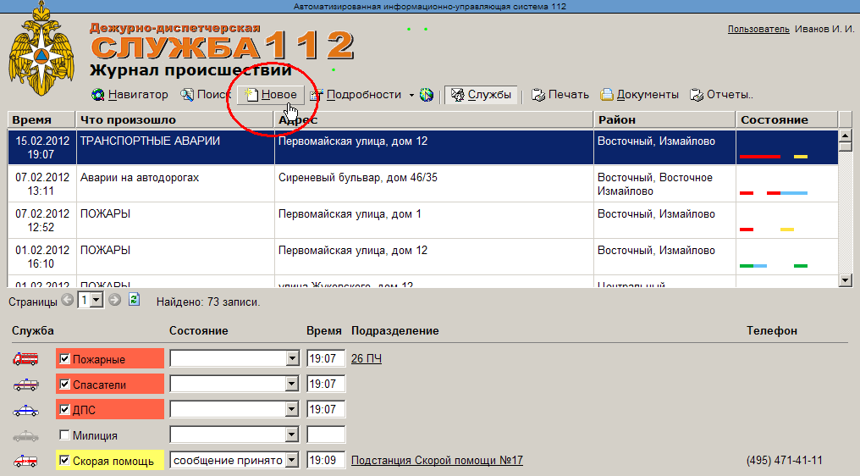
рис. 1 Открывается карта вызова
2. Карта вызова заполняется и сохраняется (рис. 2).
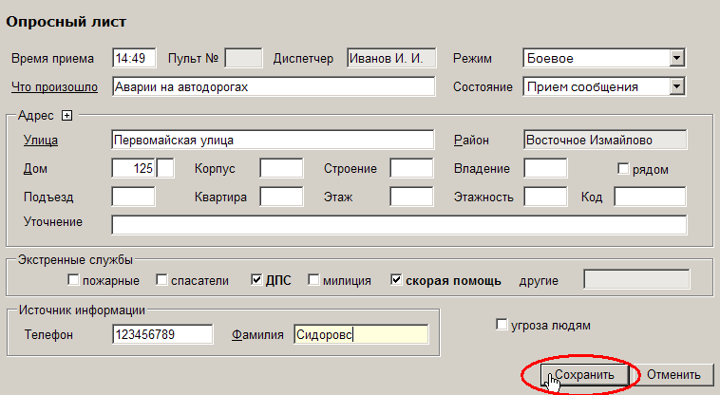
рис. 2 Карта вызова заполнена и сейчас будет сохранена
Оператор отметил в Карте вызова ДПС и Скорую помощь – эти службы получат информацию о происшествии.

3. В журналах операторов ДПС и 03 появились записи о происшествии (рис. 3 - рис. 4).
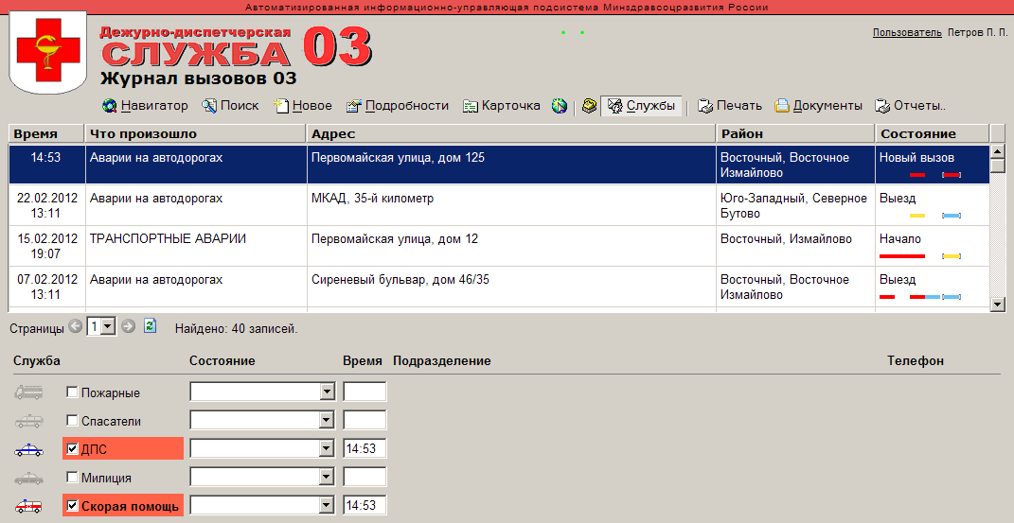
рис. 3 Новое происшествие появилось на экране оператора 03
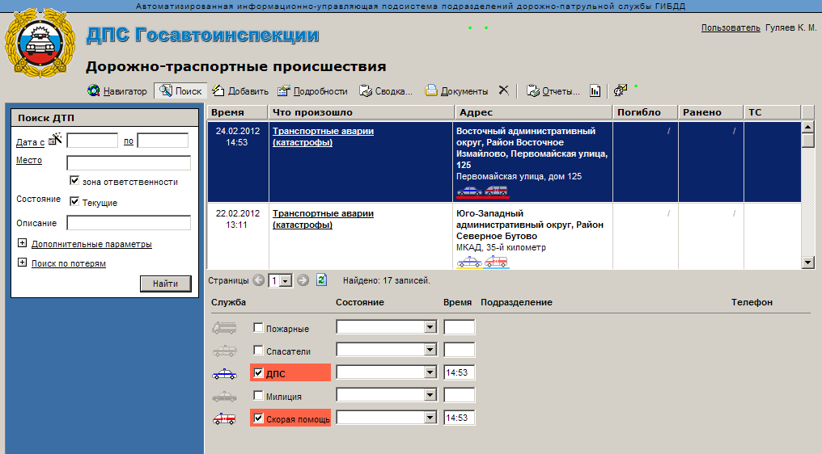
рис. 4 Новое происшествие появилось на экране оператора ДПС
4. Операторы 03 и ДПС сообщают о том, какие действия в данный момент времени предпринимаются их службами по данному происшествию (рис. 5 – рис. 6)
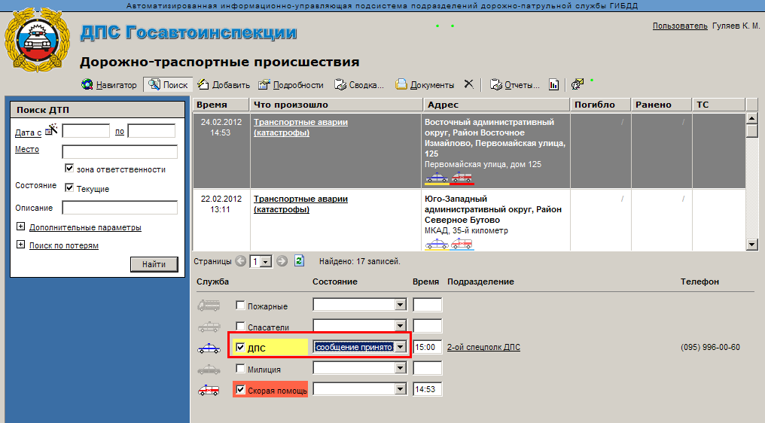
рис. 5 ДПС – сообщение принято
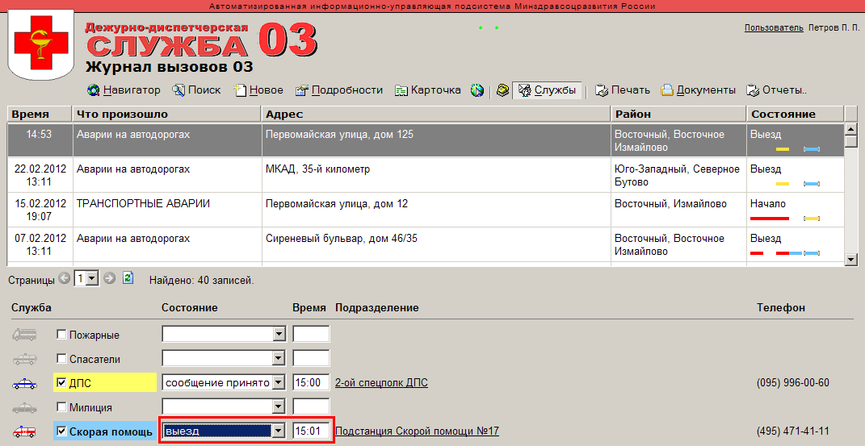
рис. 6 Скорая выехала
5. Та же информация отображается и на экране оператора 112 (рис. 7)
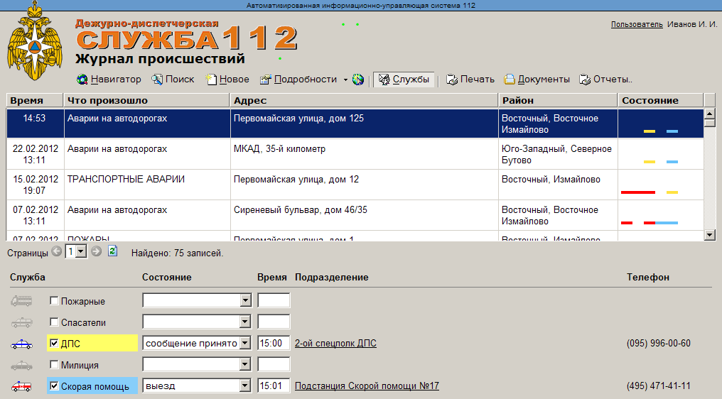
рис. 7 Журнал оператора 112

6. Происшествие считается завершенным (и перестает отображаться в Журналах операторов), когда все службы отчитаются о завершении работ (рис. 8)
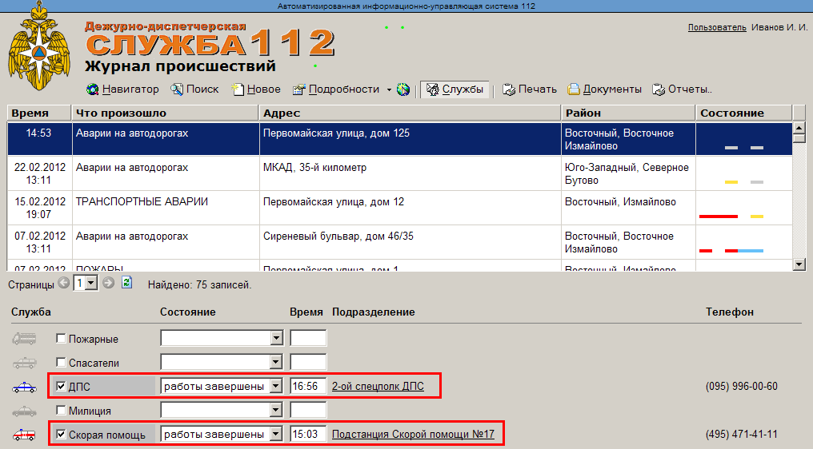
рис. 8 Работы по происшествию завершены

Журнал происшествий
После успешного прохождения процедуры авторизации на экране браузера появляется Журнал происшествий (рис. 9).
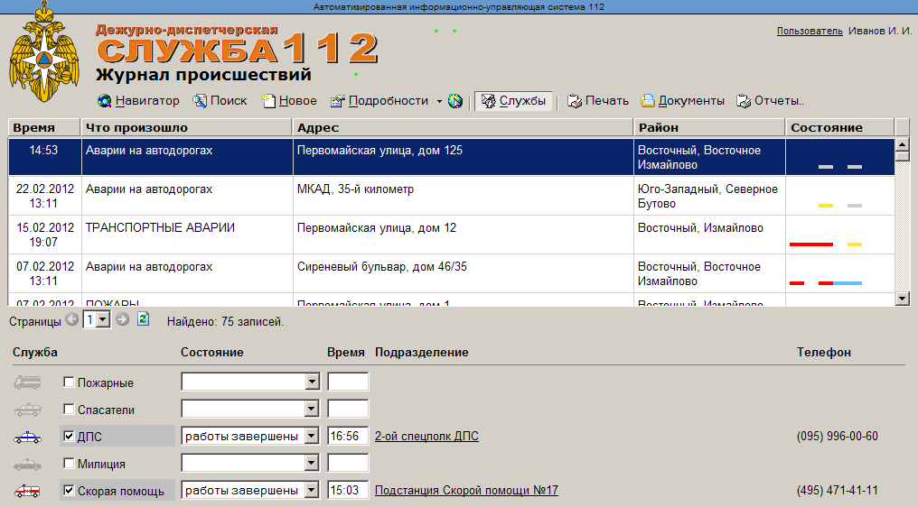
рис. 9 Журнал происшествий
В верхней части окна находится список происшествий. Первоначально список содержит происшествия, отобранные в соответствии с действующими по умолчанию настройками фильтра (модуля поиска); эти настройки можно видеть в окне поиска, находящегося слева от списка. Для показа происшествий с определенными параметрами следует воспользоваться функцией поиска (см. ниже п. "Поиск происшествий").
В нижней части окна находится панель мониторинга. Работа с панелью мониторинга описана в разделе Error: Reference source not found "Error: Reference source not found". Там же объясняется система цветовых обозначений, используемая в списке происшествий и в панели мониторинга.

Функции главного окна
Вызов функций осуществляется при помощи кнопок, расположенных в панели управления Журнала.
Кнопка |  | Функция
 | Навигатор | Открыть/закрыть Навигатор
 | Поиск | Открыть/закрыть окно поиска
 | Новое | Добавить запись о новом происшествии
 | Подробности | Просмотр и редактирование параметров выбранного происшествия
 |  | Просмотр места происшествия на Карте
 |  | Открыть интерфейс голосовых соединений
 |  | Открыть/закрыть панель мониторинга
 | Печать | Печать опросного листа выбранного происшествия
 | Отчеты… | Печать отчетов по происшествиям, представленным в списке
 | Документы | «Привязать»/просмотреть документы по выбранному происшествию
 |  | Удаление выбранного происшествия *
* Доступность тех или иных функций определяется правами доступа, назначенными пользователю Администратором системы.

Поиск происшествий
В окне поиска (рис. 10) задайте параметры и выполните поиск, нажав кнопку "Найти". Окно поиска открывается (закрывается) кнопкой в панели инструментов главного окна.
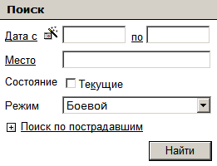
рис. 10
Поля Дата с, по позволяют выполнять поиск по дате (интервалу дат). Даты вводятся вручную или при помощи календаря, который открывается щелчком по Дата с, по. Для задания стандартных интервалов (текущий год, месяц, и т.п.) удобно пользоваться кнопкой , позволяющей выбрать интервал из списка.
Поле Место предназначено для поиска по месту происшествия. Место выбирается из справочника "Место", описание работы со справочником дано в Приложении.
Кнопка Поиск по пострадавшим открывает/закрывает поля для поиска по количеству пострадавших (рис. 11).
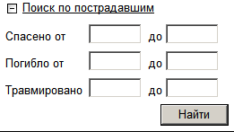
рис. 11

Добавление нового происшествия
- Нажмите кнопку в панели инструментов Журнала. Откроется окно, изображенное на рис. 12.
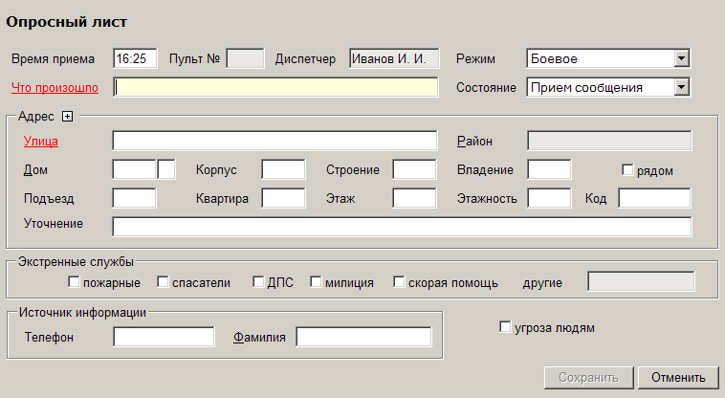
рис. 12
Введите данные о происшествии в поля окна.
Нажмите кнопку "Сохранить".
Прежде чем сохранить новое происшествие в базе данных (БД), программа выполняет проверку на дублирование. Проверка выполняется по атрибутам Время, Адрес. Если в БД имеются происшествие с теми же значениями указанных атрибутов, то открывается окно со списком этих происшествий (рис. 13).
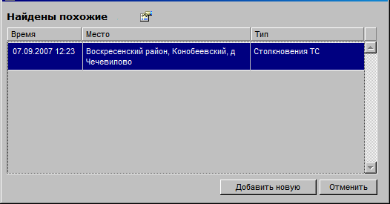
рис. 13
Пользователь может просмотреть параметры похожих происшествий (кнопка ) и выбрать один из вариантов продолжения:
добавить новое происшествие, несмотря на наличие похожих – кнопка "Добавить новое";
отказаться от добавления – кнопка "Отменить".
При отказе от добавления пользователь возвращается в окно редактирования происшествия (рис. 12) и может изменить значения атрибутов, по которым выполняется проверка на дублирование.

Редактирование и просмотр параметров происшествия
- Выберите курсором редактируемое происшествие и нажмите кнопку в панели инструментов. Появится окно редактирования, вид которого изображен на рис. 12.
Отредактируйте данные и сохраните, нажав кнопку "Сохранить". При сохранении также выполняется проверка на дублирование (см. выше).

Просмотр места происшествия на Карте
В Журнале установите курсор на просматриваемое происшествие и нажмите кнопку. Откроется Карта с отображенным на ней местом происшествия.

Приём и обработка вызова по телефону диспетчером ЕДДС включает следующие этапы:
- Поступление вызова. Вызов по единому номеру «112» поступает оператору системы-112 в центр обработки вызовов (ЦОВ) или ЕДДС в зависимости от территориального расположения абонента. При этом ведётся автоматическая запись разговора оператора с абонентом.
- Заполнение информационной карточки. Оператор системы-112 при приёме вызова заполняет общую и, при необходимости, специфическую часть унифицированной карточки информационного обмена.
- Передача карточки диспетчеру ЕДДС. Если к реагированию на вызов привлекаются одна или несколько ДДС, информационная карточка автоматически направляется на рабочее место диспетчера ЕДДС соответствующего муниципального образования.
- Подтверждение получения информационной карточки диспетчером ЕДДС. При привлечении нескольких ДДС диспетчер ЕДДС отвечает за организацию их взаимодействия, корректировку действий, обеспечение информацией системы мониторинга, доведение новой информации по данному происшествию.
- Контроль своевременного закрытия информационной карточки диспетчерами ДДС. Диспетчер ЕДДС осуществляет контроль, анализирует данные по результатам реагирования и, при необходимости, вносит записи в специфичную часть информационной карточки, касающуюся ЕДДС.
- Завершение реагирования. После завершения реагирования всеми участвующими ДДС диспетчер ЕДДС закрывает информационную карточку и отправляет её оператору системы-112.

- Порядок заполнения унифицированной карточки информационного обмена при функционировании системы «112»:
- Заполнение начинается с общей информационной части. Информация, предоставляемая системой «ЭРА-ГЛОНАСС» и операторами связи, заполняется в автоматическом режиме. Далее заполняются сведения о характере, типе происшествия, месте происшествия и информация о лице, сообщившем о происшествии и (или) чрезвычайной ситуации.
- После заполнения общей части производится заполнение одной или нескольких специальных частей карточки в соответствии со списком диспетчерских служб, привлекаемых к реагированию на поступивший вызов.
- В специальных частях карточки используются классификаторы и списки: вид происшествия, вид правонарушения, рост, телосложение, тип транспортного средства и другие.
- В процессе реагирования привлекаемые диспетчерские службы вносят в специальную часть карточки сведения о начале, ходе, завершении реагирования и его основных результатах.
- При комплексном реагировании диспетчеры привлечённых диспетчерских служб осуществляют сопровождение и координацию действий задействованных подчинённых подразделений. В специальной части карточки отображаются переданные распоряжения, действия подчинённых подразделений, изменения обстановки и взаимодействие с подразделениями других диспетчерских служб.
Форма карточки включает единую для всех диспетчерских служб общую информационную часть и специальную часть для организации межведомственного информационного обмена с каждой экстренной оперативной службой с учётом специфики привлекаемых сил и обрабатываемых запросов.
3.2. Порядок заполнения и форма карточки информационного обмена.
Для обеспечения унификации процессов информационного обмена в системе-112 применяется УКИО.
В структуре УКИО выделяются:
- общая единая и доступная персоналу системы-112 часть;
- специфические части, характерные для каждой ДДС ЭОС и доступные только ей.
Информация о происшествии вводится в систему-112 один раз лицом, принимающим вызов (производящим опрос позвонившего лица), и становится доступной, в части касающейся, всем участникам процесса реагирования в зависимости от их полномочий.
Информация о типе, времени и месте происшествия, о заявителе, наличии пострадавших и (или) материальном ущербе вводится в информационную карточку оператором системы-112 со слов позвонившего лица на основе детерминированных диалогов.
Заполнение УКИО происходит с использованием классификаторов.
В случае отказа заявителя назвать свою фамилию, имя, отчество, контактный телефон и (или) его местонахождение оператор системы-112 вводит информацию о происшествии в базу данных с пометкой «не определено».
Оператор системы-112, диспетчер ДДС ЭОС принявший вызов, вводит в базу данных характеристики происшествия.
О приеме вызова (сообщения о происшествии) оператор системы-112, диспетчер ДДС ЭОС принявший сообщение, уведомляет заявителя в устной форме в момент завершения приема вызова.
После заполнения операторами системы-112 общей части УКИО в зависимости от типа происшествия, на основании которого оператор определяет необходимую ДДС ЭОС, и подключает к разговору с позвонившим лицом диспетчера соответствующей ДДС ЭОС (при необходимости).
По результатам опроса позвонившего лица производится заполнение одной или нескольких специфических частей УКИО диспетчерами ДДС ЭОС, привлекаемыми к реагированию на поступивший вызов в соответствии с их компетенцией.
В специфических частях УКИО (в зависимости от типа происшествия и ДДС ЭОС, организующей реагирование) используются следующие классификаторы и списки:
- вид происшествия;
- количество пострадавших людей и их состояния;
- количество пострадавших транспортных средств;
- степень родства позвонившего;
- повод обращения в аварийную службу;
- данные об угрозе террористического акта;
- другие данные, влияющие на оперативность оказания помощи.
Заполнение специфических полей УКИО события производится с применением всплывающих полей-подсказок в зависимости от типа происшествия.
В процессе реагирования, привлекаемые ДДС ЭОС, могут корректировать свою специфическую часть УКИО вплоть до снятия ее с контроля, о чем автоматически делается запись в соответствующих полях УКИО.
3.3. Особенности приема и обработки SMS, факс-сообщения.
При поступлении вызова или короткого текстового сообщения от абонента сети подвижной радиотелефонной связи с недостаточной для организации реагирования информацией и невозможности обратного вызова (абонент не отвечает) оператор системы-112 осуществляет попытку общения с абонентом посредством коротких текстовых сообщений.
Для этого требуется направлять абоненту вопросы в виде коротких текстовых сообщений, предусматривающие однозначные ответы «да» или «нет», в следующей последовательности:
- нужна ли помощь? (первое сообщение должно содержать информацию о правилах ответа для всех последующих сообщений – «отправьте сообщение с любым текстом в случае ответа «да» или пустое сообщение в случае ответа «нет»): при отрицательном ответе либо при отсутствии ответа на первый вопрос вызов признается ложным, информационная карточка закрывается;
- имеет ли возможность абонент писать развернутые сообщения? В случае положительного ответа абоненту предлагается изложить подробную информацию о причинах вызова; реагирование организуется при получении достаточного количества информации по алгоритму, описанному в разделе II и завершающемуся закрытием информационной карточки;
- абоненту предлагается в случае необходимости перевести телефон в беззвучный режим;
- совпадает ли адрес происшествия с адресом абонентского устройства?
(в случае отрицательного ответа методом последовательного сужения выясняется адрес – административный центр или муниципальное образование, район города, улица);
- оператор одновременно выясняет, нет ли в базе данных незакрытых информационных карточек с событием по указанному адресу;
- при совпадении адресов карточка привязывается к существующему событию, абонент информируется о начавшемся реагировании;
- методом последовательных вопросов выясняется, какая служба нужна;
- методом последовательных вопросов выясняется, тип происшествия, характерный для данной службы;
- абонент информируется о начале реагирования.
При поступлении вызова от абонента сети фиксированной телефонной связи с недостаточной для реагирования информацией и невозможности обратного вызова (абонент не отвечает) оператор системы-112 выясняет, нет ли в базе данных незакрытых информационных карточек с событием по указанному адресу; при совпадении адресов карточка привязывается к существующему событию.
При отсутствии зарегистрированных по указанному адресу происшествий оператор системы-112 инициирует получение информации (при наличии) от подсистемы мониторинга — срабатывание датчиков задымления, газовых датчиков, визуальное наблюдение с использование систем видеофиксации (наличие дыма, огня, скопления людей, разрушений здания, ДТП и др.).
При отсутствии внешних признаков происшествия оператор системы-112 направляет информационную карточку диспетчеру ЕДДС.
Диспетчер ЕДДС в течение установленного регламентом времени осуществляет попытки дозвона и контролирует обстановку с использованием подсистемы мониторинга и других доступных методов.
При возможности осуществления односторонней голосовой связи (оператор системы-112 говорит и слушает, абонент только слушает) оператор системы-112 осуществляет попытку общения с абонентом посредством условных звуков по описанному выше алгоритму общения посредством коротких текстовых сообщений (например 1 щелчок – «да», 2 щелчка – «нет») или принимает решение по организации реагирования на основании полученной фоновой звуковой информации об окружающей обстановке по адресу абонентского устройства.
3.4. Особенности приема и обработка сигнала от датчиков, установленных на стационарных объектах.
При решении этих задач, должна быть создана интегрированная система приема и обработки вызовов, предназначенная для приёма и обработки вызовов и сигналов о происшествиях, а так же подсистемы мониторинга – для приема и обработки информации и сигналов, поступающих от датчиков, установленных на стационарных и подвижных объектах для обеспечения оптимизации работы системы 112, создаваемой на базе ЕДДС муниципальных образований.
В соответствии с концепцией создания системы обеспечения вызова экстренных оперативных служб через единый номер «112» на базе ЕДДС муниципальных образований, одобренной распоряжением Правительства Российской Федерации от 25.08.2008 № 1240-р в ее составе должны быть следующие основные подсистемы:
1.система приема и обработки вызовов, предназначенная для приёма и обработки вызовов и сигналов о происшествиях, поступающих в ЕДДС и их передачи в соответствующие ДДС, а также для оперативного управления пожарно-спасательными силами и средствами;
2.система поддержки принятия решений (СППР), предназначенная для информационного обеспечения оперативной дежурной смены ЕДДС при принятии управленческих решений по экстренному реагированию на угрозу или возникновение чрезвычайной ситуации и планирования их реализации;
3.подсистема мониторинга – для приема и обработки информации и сигналов, поступающих в ЕДДС от датчиков, установленных на стационарных и подвижных объектах.
Приём и обработка повторных вызовов (сообщений о происшествиях) в системе «112» осуществляется операторским персоналом. Он вводит в базу данных основные характеристики происшествия, анализирует и передаёт их, а также при необходимости передаёт вызовы в дежурно-диспетчерские службы (ДДС).
Если обращение первичное, оператор создаёт новую карточку происшествия и вносит в неё основные данные о происшествии, полученные во время разговора с заявителем (что случилось, адрес и координаты места происшествия, количество пострадавших и т. п.).
Если обращение повторное (по данному происшествию уже обращались другие заявители и карточка происшествия уже создана), то оператор открывает существующую карточку и привязывает к ней текущее обращение.
Для обработки вызовов используется автоматизированное рабочее место (АРМ) оператора системы «112». В нём есть функция проверки предположительной повторности вызова (просмотр дублирующей карточки), а также возможность фильтровать и искать карточки по определённым параметрам.

Контрольные вопросы:
1.Как происходит регистрация оператора в системе. Внешний вид программы.
2.Запомните порядок заполнения и форма карточки информационного обмена.
3. Как осуществляется заполнение унифицированных полей карточки информационного обмена.
4. Изобразите виде схемы прием и обработку вызова по телефону.
5. Перечислите особенности приема и обработки сигнала от датчиков, установленных на стационарных объектах

Тема 2.3. Организация взаимодействия оператора ЦОВ с диспетчерами ЕДДС, ДДС

Практическое занятие № 10-13 Отработка алгоритма по организации взаимодействия операторов ЦОВ, диспетчеров ЕДДС и ДДС по вводным, задаваемым преподавателем.

Организация взаимодействия операторов ЦОВ, диспетчеров ЕДДС и ДДС включает следующий алгоритм:
- Оператор ЦОВ при приёме вызова заполняет общую и при необходимости специфическую часть унифицированной карточки информационного обмена.
- При необходимости экстренного реагирования оператор системы-112 в ходе первичного заполнения карточки принимает решение о привлекаемых для реагирования ДДС и завершает вызов или перенаправляет его в соответствующую ДДС.
- При перенаправлении вызова в ДДС оператор системы-112 одновременно в автоматизированном режиме передаёт диспетчеру ДДС унифицированную карточку информационного обмена, заполненную в электронном виде в ходе первичного опроса.
- Оператор системы-112 дожидается от диспетчера ДДС подтверждения о получении заполненной карточки и подтверждения о соответствии поступившего вызова зоне ответственности данной ДДС.
- После получения подтверждений оператор системы-112 отключается от абонента.
- При самостоятельном завершении вызова оператор системы-112 определяет перечень ДДС, силы и средства которых необходимо привлечь для реагирования на поступивший вызов, вносит список ДДС в унифицированную карточку информационного обмена и, используя автоматизированную информационную систему, направляет её адресатам.
- После отправки унифицированной карточки информационного обмена в ДДС оператор системы-112 контролирует подтверждение получения карточки, при необходимости по телефонным каналам связи предоставляет уточняющую информацию.
- Диспетчер ДДС после получения карточки информационного обмена организует реагирование на вызов. При необходимости диспетчер уточняет информацию по контактному телефону позвонившего. Все действия по реагированию диспетчер ДДС вносит в карточку информационного обмена.
- После завершения реагирования диспетчер ДДС ставит в карточке информационного обмена соответствующую отметку и отправляет карточку оператору системы-112.
- Оператор системы-112, контролирующий состояние вызова, при необходимости координирует действия ДДС, предпринимает дополнительные действия по реагированию на вызов. Снятие с контроля производится после получения информации от каждой из задействованных ДДС о завершении реагирования.
Информационный обмен в рамках системы обеспечения вызова экстренных оперативных служб осуществляется по телефонным, автоматизированным (в рамках программного обеспечения системы-112) каналам связи, а также радиоканалам.

Алгоритм действий при приеме вызовов оператором системы-112
1. Вызов по единому номеру «112» поступает оператору системы-112 в ЦОВ или ЕДДС в зависимости от территориального расположения абонента. При этом ведется автоматическая запись разговора оператора с абонентом.
2. Если в момент поступления вызова нет свободного оператора, вызов ставится в очередь на ожидание с предоставлением абоненту сервиса IVR. При этом происходит определение номера телефона абонента и сопоставление его с имеющимися в системе списками. По результатам сопоставления вызову присваивается соответствующий приоритет.
3. При продолжительности ожидания ответа оператора системы-112 ЕДДС более 30 секунд вызов переводится на оператора ЦОВ (резервного ЦОВ) либо ДДС (при наличии соответствующего положения в соглашении об оперативном взаимодействии и информационном обмене).
4. При наличии нескольких свободных операторов распределение вызовов должно осуществляться в автоматическом режиме с учетом общего времени загрузки каждого оператора с начала смены.
5. Оператор системы-112 при приеме вызова заполняет общую и при необходимости специфическую часть унифицированной карточки информационного обмена (приложение).
6. Под унифицированной карточкой информационного обмена понимается документ единой базы данных системы-112, доступ к которому имеют все ДДС, привлекаемые к реагированию. Под передачей унифицированной карточки информационного обмена между ДДС понимается извещение соответствующей ДДС о создании (корректировке) карточки, относящейся к компетенции соответствующей ДДС. При отсутствии необходимости экстренного реагирования должна быть обеспечена возможность перевода вызова на IVR для предоставления позвонившему информации по стандартным вопросам или доступ к базе знаний подсистемы консультативного обслуживания населения.
7. При необходимости экстренного реагирования оператор системы-112 в ходе первичного заполнения унифицированной карточки информационного обмена, руководствуясь уточненными критериями передачи информации, указанными в двухсторонних соглашениях по организации взаимодействия между ЕДДС и ДДС, принимает решение о привлекаемых для реагирования ДДС и завершает вызов или перенаправляет вызов в соответствующую ДДС.
8. При перенаправлении вызова в ДДС оператор системы-112 одновременно в автоматизированном режиме передает диспетчеру ДДС унифицированную карточку информационного обмена, заполненную в электронном виде в ходе первичного опроса. Оператор системы-112 дожидается от диспетчера ДДС подтверждения о получении заполненной карточки и подтверждения о соответствии поступившего вызова зоне ответственности данной ДДС. После получения подтверждений оператор системы-112 отключается от абонента.
9. При самостоятельном завершении вызова оператор системы-112 определяет перечень ДДС, силы и средства которых необходимо привлечь для реагирования на поступивший вызов, вносит список ДДС в унифицированную карточку информационного обмена и, используя автоматизированную информационную систему, направляет ее адресатам. Автоматически карточка сохраняется в базе данных автоматизированной информационной системы системы-112.
10. После отправки унифицированной карточки информационного обмена в ДДС оператор системы-112 контролирует подтверждение получения карточки, при необходимости по телефонным каналам связи предоставляет уточняющую информацию.
11. Диспетчер ДДС после получения карточки информационного обмена организует реагирование на вызов. Действия по организации реагирования определяются должностными инструкциями. При необходимости диспетчер уточняет информацию по контактному телефону позвонившего. Все действия по реагированию диспетчер ДДС вносит в карточку информационного обмена. После завершения реагирования диспетчер ДДС ставит в карточке информационного обмена соответствующую отметку и отправляет карточку оператору системы-112.
12. Карточка вызова, принятого к исполнению, находится на контроле на рабочем месте оператора системы-112, принявшего вызов. Оператор системы-112, контролирующий состояние вызова, при необходимости координирует действия ДДС, предпринимает дополнительные действия по реагированию на вызов. Снятие с контроля производится после получения информации от каждой из задействованных ДДС о завершении реагирования.
Алгоритм действий при приеме вызовов диспетчером ДДС:
1. При поступлении вызова по многоканальным телефонам 01, 02, 03, 04 и др. непосредственно в ДДС диспетчер ДДС заполняет общую и специфическую части унифицированной карточки информационного обмена.
2. Если в момент поступления вызова в ДДС нет свободного диспетчера, вызов ставится в очередь на ожидание с предоставлением позвонившему возможностей IVR. При этом происходит определение номера телефона абонента и сопоставление его с имеющимися в системе списками. По результатам сопоставления вызову присваивается соответствующий приоритет. При продолжительности ожидания ответа диспетчера более 1 минуты вызов может переводиться на оператора системы-112 (при наличии соответствующего положения в соглашении об оперативном взаимодействии и информационном обмене).
3. При необходимости экстренного реагирования диспетчер ДДС в ходе первичного заполнения унифицированной карточки информационного обмена, руководствуясь уточненными критериями передачи информации, указанными в двухсторонних соглашениях по организации взаимодействия между ДДС, принимает решение о целесообразности привлечения к реагированию других ДДС и завершает вызов.
4. Карточка вызова, принятого к исполнению, попадает в автоматическом режиме в базу данных системы-112 и находится на контроле на рабочем месте диспетчера ДДС, принявшего вызов. Диспетчер ДДС, контролирующий состояние вызова, при необходимости предпринимает дополнительные действия по реагированию на вызов. Снятие с контроля производится после получения информации о завершении реагирования.
5. В случае необходимости привлечения к реагированию на поступивший вызов других ДДС диспетчер ДДС направляет заполненную унифицированную карточку информационного обмена оператору системы-112. Оператор системы112 подтверждает получение и прием карточки на контроль.
6. В случае необходимости в процессе первичного заполнения унифицированной карточки информационного обмена диспетчер ДДС принимает решение о перенаправлении вызова оператору системы-112. При перенаправлении вызова диспетчер ДДС одновременно в автоматизированном режиме передает оператору системы-112 унифицированную карточку информационного обмена, заполненную в электронном виде в ходе первичного опроса. Диспетчер ДДС дожидается от оператора системы-112 подтверждения о получении заполненной карточки и подтверждения передачи контроля вызова. После получения подтверждений диспетчер ДДС отключается от вызова.
7. Подтверждение получения карточки и подтверждение передачи контроля вызова при информационном обмене осуществляются в автоматическом режиме. Соответствующая информация отображается на рабочем месте оператора (диспетчера), отправившего карточку.
8. Для этого оператор (диспетчер), принявший карточку, должен на своем рабочем месте внести в нее соответствующие отметки.
9. Операторы системы-112 и диспетчеры ДДС несут персональную ответственность за корректность заполнения и ведения унифицированной карточки информационного обмена, достоверность внесенной в нее информации, соблюдение временных нормативов информационного обмена. Правила приема вызова в случае переадресации диспетчеру ДДС, в случае отсутствия возможности переадресации. Рабочий процесс дежурного диспетчерской службы 112 При поступлении вызова на диспетчерскую службу 112 оператору необходимо принять вызов и заполнить информацию по инциденту.
В случае необходимости создания карточки без наличия входящего вызова необходимо нажать на кнопку «Создать карточку» в левой части окна «Происшествия».
1. Создание карточки В правой части окна система откроет форму для создания ситуационной карточки. Создание карточки Система предложит заполнить следующие поля. Поля «Телефон», «Владелец», «Адрес», «Дата вызова», «Время вызова» и «Оператор» заполняются автоматически самой системой. В поле «Тип вызова» необходимо выбрать из ниспадающего списка нужное значение.
Возможные значения:
• Антитеррор;
• Детская шалость;
• ЕДДС;
• Ложный;
• Полиция;
• Повторный;
• Пожарные;
• Скорая;
• Служба газа;
• Справочный.
Тип вызова Для выбора задействованных служб необходимо выставить галочку слева от названия службы. В случае выбора других задействованных служб им будет отправляться карточка с информацией о происшествии.
Соединение абонента будет осуществляться с основной задействованной службой. Для добавления отметки о происшествии необходимо выставить галочку слева от надписи «Происшествие». В разделе «Место происшествия» необходимо указать точный адрес: – Улица – улица, на которой произошла чрезвычайная ситуация. Вводится с клавиатуры или выбирается из перечня нажатием на кнопку ниспадающего списка. В случае отсутствия указанного места происшествия в базе данных для переноса данной информации в поле «Доп. инфо» необходимо нажать на кнопку « » справа от поля «Улица». – Район – район, в котором произошла чрезвычайная ситуация. Вводится с клавиатуры или выбирается из перечня нажатием на кнопку ниспадающего списка. – Округ – округ, в котором произошла чрезвычайная ситуация. Вводится с клавиатуры или выбирается из перечня нажатием на кнопку ниспадающего списка. – Дом, Корпус, Квартира – номер дома, корпуса и квартиры, в которой произошла чрезвычайная ситуация. – Этаж, Подъезд – номер этажа и подъезда. – Код подъезда – номер кода подъезда в случае наличия кодового замка. – Адресный участок – адресный участок (для садоводства). – Этажность – этажность здания. Далее в разделе «Описание происшествия» необходимо дать краткое описание чрезвычайного происшествия. В поле «Тип ЧС» выбирается тип чрезвычайной ситуации. Вводится с клавиатуры или выбирается из перечня нажатием на кнопку ниспадающего списка. Далее в разделе «Информация о заявителе» следует со слов заявителя заполнить следующие поля: – Фамилия, Имя, Отчество – ФИО заявителя. – Контактный телефон – номер телефона для связи с заявителем. Если номер контактного телефона заявителя совпадает с номером в поле «Телефон», то для его копирования необходимо нажать на кнопку « » справа от поля «Контактный телефон».
В противном случае его необходимо указать вручную с помощью клавиатуры. – Статус – отношение к происшествию. Выбирается из перечня нажатием на кнопку ниспадающего списка. Возможные значения: o очевидец; o сосед; o родственник; o пострадавший. – Адрес проживания – адрес проживания заявителя. Пример заполнения карточки Для сохранения карточки в системе необходимо нажать на кнопку «Сохранить». Для отмены создания карточки необходимо нажать на кнопку «Отменить». Карточка отправляется задействованным службам и переходит в стояние «Подключение служб».
2. Просмотр карточки Для просмотра информации по ранее созданной карточке необходимо выбрать происшествие в списке «Все происшествия» и нажать на кнопку «Открыть». Форма может содержать несколько вкладок в зависимости от количества задействованных служб. Название вкладок соответствует названию привлеченной службы. Вкладка «112» содержит информацию по инциденту, указанную оператором диспетчерской службы 112. Для редактирования информации по происшествию необходимо нажать на кнопку «Коррекция». Для прослушивания записанного разговора с абонентом необходимо нажать на кнопку «Прослушать разговор».

Соглашение о взаимодействии ЕДДС в системе-112 с ведомственной ДДС
1. Настоящее Соглашение устанавливает основные направления взаимодействия единой дежурно-диспетчерской службы муниципального образования (далее - ЕДДС) с дежурной службой муниципального образования (далее ДДС) в рамках системы обеспечения вызова экстренных оперативных служб по единому номеру «112» (далее - система-112). Взаимодействие определяется как совместная, систематическая, согласованная деятельность дежурных диспетчерских служб.
2. ЕДДС является органом повседневного оперативно-диспетчерского управления муниципального звена единой государственной системы предупреждения и ликвидации ЧС и для ДДС является вышестоящим органом по вопросам сбора, обработки и обмена информацией о ЧС и совместных действий при угрозе или возникновении ЧС.
3. ЕДДС является координирующим органом по вопросам информационного обмена для всех ДДС экстренных оперативных служб при решении задач системы-112.
4. В своей деятельности ЕДДС и ДДС, участвующие в информационном обмене, руководствуются нормативными правовыми актами Российской Федерации, нормативными правовыми актами субъектов Российской Федерации, нормативными документами соответствующих министерств и ведомств, Регламентом информационного взаимодействия дежурных диспетчерских служб в рамках системы обеспечения вызова экстренных оперативных служб, а также настоящим Соглашением.
5. На основании настоящего Соглашения разрабатываются документы (инструкции) для дежурных смен, регламентирующие вопросы взаимодействия ЕДДС и ДДС.
6. Информационный обмен в рамках системы обеспечения вызова экстренных оперативных служб осуществляется по телефонным, автоматизированным (в рамках программного обеспечения системы-112) каналам связи, а также радиоканалам.
Перечень каналов связи для информационного обмена может уточняться. Организация взаимодействия ЕДДС муниципального образования и ДДС в рамках системы-112 в режиме повседневной деятельности:
1. Ежедневно дежурный ДДС информирует дежурного диспетчера ЕДДС о заступлении на дежурство. При этом одновременно сообщается текущее состояние подчиненных дежурных сил.
2. ЕДДС выполняет возложенные на нее задачи по приему по единому номеру «112» от населения сообщений о происшествиях, их анализу и, в случае необходимости, принятию экстренных мер. При этом сохраняется ранее принятый порядок приема звонков и реагирования ДДС на сообщения от населения и организаций по телефонам «01», «02» «03» «04».
3. Порядок обработки поступающих вызовов определяется Регламентом информационного взаимодействия дежурных диспетчерских служб в рамках системы обеспечения вызова экстренных оперативных служб. Если в момент поступления вызова в ДДС нет свободного диспетчера, вызов ставится в очередь на ожидание с предоставлением позвонившему возможностей IVR. При этом происходит определение номера телефона абонента и сопоставление его с имеющимися в системе списками. По результатам сопоставления вызову присваивается соответствующий приоритет. При продолжительности ожидания ответа диспетчера более 1 минуты вызов может переводиться на оператора системы-112.
Приоритетные вызовы переводятся на оператора системы-112 через 15 секунд ожидания ответа диспетчера ДДС. Если в момент поступления вызова в ЕДДС по номеру «112» нет свободного оператора, вызов ставится в очередь на ожидание с предоставлением позвонившему возможностей IVR. При этом происходит определение номера телефона абонента и сопоставление его с имеющимися в системе списками. По результатам сопоставления вызову присваивается соответствующий приоритет. При продолжительности ожидания ответа оператора системы-112 ЕДДС более 1 минуты вызов может переводиться на оператора системы-112 центра обработки вызовов (ЦОВ) субъекта Российской Федерации. Приоритетные вызовы переводятся на оператора системы-112 ЦОВ через 15 секунд ожидания ответа оператора системы-112 ЕДДС.
4. Оператор системы-112 ЕДДС один раз в сутки направляет в ДДС информацию подсистемы мониторинга о текущей радиационной, химической, биологической, экологической, пожарной и другой обстановке. По запросу диспетчера ДДС или при экстренном изменении указанная информация передается немедленно.
5. Оператор системы-112 ЕДДС два раза в сутки направляет в ДДС информацию о метеорологической обстановке и прогнозируемой обстановке на потенциально опасных объектах. По запросу диспетчера ДДС или при экстренном изменении указанная информация передается немедленно.
6. Диспетчер ДДС один раз в сутки направляет оператору системы-112 ЕДДС обобщенную информацию о результатах реагирования на поступившие вызовы, состоянии вызовов, остающихся на контроле, и проблемных вопросах, требующих решения в рамках системы обеспечения вызова экстренных оперативных служб.
7. При необходимости для обеспечения текущей деятельности диспетчер ДДС направляет оператору системы-112 ЕДДС запрос на получение нормативной или справочной информации, касающейся функционирования системы обеспечения вызова экстренных оперативных служб. Оператор системы-112 ЕДДС направляет ответ в течение двух часов.
8. Виды экстренного изменения обстановки определяются Регламентом информационного взаимодействия дежурных диспетчерских служб в рамках системы обеспечения вызова экстренных оперативных служб.
3.2. Порядок заполнения и форма карточки информационного обмена.
Для обеспечения унификации процессов передачи информации в системе112 разрабатывается унифицированная карточка информационного обмена. Унифицированная карточка имеет единую для всех ДДС информационную часть (включающую в себя, в том числе, и данные от системы «ЭРА-ГЛОНАСС») и специфическую часть для каждой экстренной оперативной службы. Унифицированная карточка информационного обмена заполняется операторами системы112 и диспетчерами ДДС. Заполнение карточки начинается с заполнения ее общей информационной части. При этом информация, предоставляемая системой «ЭРА-ГЛОНАСС» и операторами связи, заполняется в автоматическом режиме с возможностью ручной корректировки. Координаты места происшествия, передаваемые терминалами системы ГЛОНАСС (в том числе, системы «ЭРА-ГЛОНАСС»), также заполняются автоматически. Далее заполняются сведения о происшествии, месте происшествия и информация о заявителе. Заполнение карточки происходит с использованием классификаторов. В общей информационной части карточки используются следующие классификаторы и списки:
- классификатор состояния реагирования на вызов;
- место происшествия;
- улица;
- дорога;
- язык общения;
- объект;
- тип происшествия.
После заполнения общей части карточки производится заполнение одной или нескольких специфических частей карточки в соответствии со списком ДДС, привлекаемых к реагированию на поступивший вызов. В специфических частях карточки используются следующие классификаторы и списки: - вид происшествия; - вид правонарушения; - рост; - телосложение; - тип транспортного средства (ТС); - цвет ТС; - вид вызова; - степень родства позвонившего; - вид несчастного случая; - вид заболевания; - поликлиника; - вид обращения в ЖКХ; - вид террористического акта. В процессе реагирования привлекаемые ДДС могут корректировать свою часть унифицированной карточки вплоть до снятия карточки с контроля. Для обеспечения унификации процессов информации в системе «112» разработана унифицированная карточка информационного обмена (далее по тексту УКИО) Заполнение УКИО начинается с заполнения ее общей информационной части, при этом информация предоставляемая операторами связи, заполняется в автоматическом режиме. Сведения о телефоне, полученные от оператора связи: - сведения о местонахождении лица, обратившегося по номеру «112» - сведения о телефоне, с которого осуществляется звонок - сведения по абоненту данного номера Общая информация, вносимая в карточку вызова: - сведения о месте происшествия (адрес или имеющиеся ориентиры нахождения) - сведения о самом происшествии (описание происшествия, вид и тип происшествия)
При невозможности переадресации вызова на диспетчера ДДС ЭОС или при комплексном вызове диспетчером системы «112» после заполнения основной информационной части карточки вызова производиться заполнение дополнительной (специфической) информации для ДДС ЭОС, привлекаемых на реагирование на поступивший вызов. Специфическая часть карточки информационного обмена в системе«112» Часть опросного листа специфичная для ДДС- 04 Вид происшествия Текст Выбирается из классификаторов поводов к вызову газовой службы инструкции текст Инструкции по действиям оператора и/или заявителя по данному виду происшествия (выбирается автоматически из справочника) консультация текст Признак того, что проведена консультация по телефону (состояние реагирования должно автоматически переключиться на «завершено»)
Порядок информационного взаимодействия при осуществлении комплексного реагирования на происшествие или чрезвычайную ситуацию.
Особенности информационного взаимодействия c системой «ЭРА-ГЛОНАСС» Информационное взаимодействие c системой «ЭРА-ГЛОНАСС» организуется в соответствии с настоящим Регламентом и соответствующим соглашением об обмене информацией между системой-112 на территории субъекта РФ и системой «ЭРА-ГЛОНАСС» (в соответствии 15 с Федеральным законом от 27 июля 2006 года № 149-ФЗ, статья 10, пункт 4), подписанном главным управлением МЧС России по субъекту РФ и оператором системы «ЭРАГЛОНАСС».
Обмен информацией осуществляется между навигационно-информационном центром (НИЦ) системы «ЭРА-ГЛОНАСС» и ЦОВ (РЦОВ) системы-112, обслуживающими территорию субъекта РФ, с которой пришёл вызов «ЭРА-ГЛОНАСС». Обмен информацией включает: - передачу из НИЦ в ЦОВ (РЦОВ) информации о ДТП; - прием НИЦ из ЦОВ (РЦОВ) информации о начале и завершении мероприятий экстренного реагирования по ликвидации последствий ДТП.
При этом информация о начале и завершении мероприятий экстренного реагирования по ликвидации последствий ДТП может отправляться в систему «ЭРА-ГЛОНАСС» в статистическом режиме.
Общий порядок функционирования системы «ЭРА-ГЛОНАСС» при возникновении дорожно-транспортного происшествия предусматривает:
- инициацию в пострадавшем транспортном средстве (ТС) экстренного вызова, генерируемого автомобильным терминалом системы «ЭРА-ГЛОНАСС» автоматически (посредством активации датчиков в ТС) или вручную (находящимися в ТС лицами);
- автоматическую передачу по голосовому каналу сети оператора сотовой связи в региональный коммутационный узел системы «ЭРА-ГЛОНАСС» (РКУ), расположенный в административном центре субъекта Российской Федерации, на территории которого произошло ДТП, соответствующего телематического электронного сообщения с минимальным набором данных (МНД) о ДТП; - приём из РКУ и обработку в НИЦ полученного МНД, формирование карточки вызова «ЭРА-ГЛОНАСС» и сообщения с полным набором данных (ПНД) о ДТП для передачи в систему-112 субъекта РФ, с территории которого поступил вызов «ЭРА-ГЛОНАСС».
При автоматическом срабатывании терминала «ЭРА-ГЛОНАСС» РКУ передаёт сформированное сообщение с ПНД о ДТП в ЦОВ (РЦОВ) системы-112 субъекта РФ, на территории которого произошло ДТП, и устанавливает также голосовое соединение между ЦОВ (РЦОВ) системы-112 и находящимися в ТС лицами. В случае ручной инициации вызова, РКУ выполняет коммутацию установленного голосового соединения с пострадавшим ТС в фильтрующий контакт-центр системы «ЭРАГЛОНАСС» (ФКЦ). Оператор ФКЦ по возможности уточняет у водителя (пассажира) ТС, требуется ли первая помощь пострадавшим в ДТП. При признании вызова «ЭРА-ГЛОНАСС» ложным, оператор ФКЦ устанавливает запрет на дальнейшую передачу информации в систему-112 и голосовое соединение с ТС прерывается. При признании вызова системы «ЭРА-ГЛОНАСС» истинным, оператор ФКЦ дополняет ПНД новыми данными, полученными от водителя (пассажира) пострадавшего ТС, и далее выполняется тот же алгоритм передачи информации в СИСТЕМУ-112, как и для автоматического вызова. Обмен информацией о ДТП между ЦОВ (РЦОВ) субъекта РФ, на территории которого произошло ДТП, и дежурно-диспетчерскими службами «01», «02» и «03» по месту ДТП организуется следующим образом: ЦОВ (РЦОВ) обеспечивает автоматическое доведение информации о ДТП, полученной из системы «ЭРА-ГЛОНАСС» (голоса и данных), до ЕДДС по месту возникновения ДТП; ЕДДС по установленному голосовому каналу с пострадавшим ТС уточняет обстановку в ДТП и передает информацию о ДТП взаимодействующим дежурно-диспетчерским службам «01», «02» и «03» муниципального образования. При этом ЦОВ (РЦОВ) системы-112 должен иметь необходимые ресурсы для самостоятельной обработки вызовов «ЭРА-ГЛОНАСС», поступающих с территории субъекта РФ, при отсутствии технической возможности их автоматической передачи для обработки в нижестоящие ЕДДС по месту возникновения ДТП.
Информационное взаимодействие системы-112 c системой «ЭРАГЛОНАСС» может осуществляться с использованием двух возможных режимов обмена информацией:
- автоматический режим (основной) - предусматривает передачу данных между соответствующими системами без голосового обмена информацией взаимодействующих операторов системы-112 и системы «ЭРА-ГЛОНАСС»; -
неавтоматизированный режим (резервный) - предусматривает прием оператором системы-112 по телефону (дополнительно по факсу) от оператора ФКЦ краткого ссылочного идентификатора (КСИ) вызова «ЭРА-ГЛОНАСС» и дальнейшее получение информации о ДТП либо по телефонной связи, либо через специальный сайт (портал) оператора системы «ЭРАГЛОНАСС» в сети Интернет (с использованием полученного КСИ для однозначной идентификации ДТП).
Порядок представления информации о результатах реагирования экстренных оперативных служб по единому номеру «112» Настоящий порядок предоставления информации о результатах реагирования экстренных оперативных служб по единому номеру «112» (далее - порядок), разрабатывается на основании Положения о системе обеспечения вызова экстренных оперативных служб по единому номеру «112» (далее - Положение о системе-112), утвержденного постановлением Правительства Российской Федерации № 958 от 21 ноября 2011 года.
Порядок определяет организацию сбора информации о результатах реагирования экстренных оперативных служб по единому номеру «112» и регламентирует сроки ее предоставления в центр обработки вызовов (далее - ЦОВ). Порядок предназначен для использования в работе дежурными сменами «ЦУКС МЧС России по субъекту», ЦОВ и едиными дежурно-диспетчерскими службами муниципальных образований (далее - ЕДДС МО).
Единая дежурно-диспетчерская служба муниципального образования является органом повседневного управления муниципального звена территориальной подсистемы единой государственной системы предупреждения и ликвидации чрезвычайных ситуаций (далее - РСЧС). На базе ЕДДС МО развертывается система-112. ЕДДС МО в пределах своих полномочий взаимодействует со всеми дежурно-диспетчерскими службами (далее - ДДС) экстренных оперативных служб и организаций (объектов) муниципального образования независимо от форм собственности по вопросам сбора, обработки и обмена информацией о чрезвычайных ситуациях природного и техногенного характера (далее - ЧС) (происшествиях) и совместных действий при угрозе возникновения или возникновении ЧС (происшествий).

Контрольные вопросы:

1.Отработайте алгоритм по организации взаимодействия операторов ЦОВ, диспетчеров ЕДДС и ДДС при возникновении лесного пожара
2. Изобразите схематически алгоритма по организации взаимодействия операторов ЦОВ, диспетчеров ЕДДС и ДДС при взрыве на химическом заводе
3. Представьте примерный алгоритм по организации взаимодействия операторов ЦОВ, диспетчеров ЕДДС и ДДС при паводке

Тема 2.4. Отработка задач оператора ЦОВ, диспетчера ЕДДС

Практическая работа 14. Отработка карточки информационного обмена под ролью «диспетчер ДДС»
Практическая работа 15. Отработка карточки информационного обмена под дополнительной ролью «диспетчер ЕДДС»
Практическая работа 16. Контроль за реагированием на происшествие, анализ и ввод в базу данных информации, полученной по результатам реагирования.

Диспетчер ДДС после получения карточки информационного обмена организует реагирование на вызов.
Действия по организации реагирования определяются должностными инструкциями.
Некоторые задачи диспетчера ДДС при работе с карточкой информационного обмена:
- При поступлении вызова непосредственно в ДДС (не по телефонному номеру «112») заполнить общую и специфическую части унифицированной карточки информационного обмена.
- При необходимости уточнить информацию по контактному телефону позвонившего
- Внести в карточку все действия по реагированию.
- После завершения реагирования поставить в карточке соответствующую отметку и отправить её оператору системы-112.
Унифицированная карточка информационного обмена имеет единую для всех ДДС информационную часть и специфическую часть для каждой экстренной оперативной службы.
Вызов по единому номеру «112» поступает оператору в ЦОВ-АЦ или ЦОВ-ЕДДС в зависимости от территориального расположения абонента. При этом ведется автоматическая запись разговора оператора с абонентом.
Если в момент поступления вызова нет свободного оператора системы-112, вызов ставится в очередь на ожидание с предоставлением абоненту сервиса маршрутизации звонков (IVR). При этом происходит определение номера телефона абонента и сопоставление его с имеющимися в системе списками. По результатам сопоставления вызову присваивается соответствующий приоритет. При продолжительности ожидания ответа оператора ЦОВ-ЕДДС более 15 секунд вызов переводится на оператора ЦОВ-АЦ (РЦОВ) либо диспетчера резервирующей ДДС3.
При наличии нескольких свободных операторов распределение вызовов должно осуществляться в автоматическом режиме с учетом общего времени загрузки каждого оператора с начала смены при наличии соответствующего решения в проектно-технической документации на систему-112 положения в соглашении об оперативном взаимодействии и информационном обмене
Оператор системы-112 при приеме вызова заполняет общую и при необходимости специфическую часть унифицированной карточки информационного обмена (приложение). Под унифицированной карточкой информационного обмена понимается документ единой базы данных системы-112, доступ к которому имеют все ДДС, привлекаемые к реагированию. Под передачей унифицированной карточки информационного обмена между ДДС понимается извещение соответствующей ДДС о создании (корректировке) карточки, относящейся к компетенции соответствующей ДДС. При отсутствии необходимости экстренного реагирования должна быть обеспечена возможность перевода вызова на IVR для предоставления позвонившему информации по стандартным вопросам или доступ к баз знаний подсистемы консультативного обслуживания населения.
При необходимости экстренного реагирования оператор системы-112 в ходе первичного заполнения унифицированной карточки информационного обмена, руководствуясь уточненными критериями передачи информации, указанными в двухсторонних соглашениях об оперативном взаимодействии и информационном обмене, определяет
привлекаемые для реагирования ДДС, извещает их и завершает вызов или перенаправляет вызов в соответствующую ДДС.
При самостоятельном завершении вызова оператор системы-112 определяет перечень ДДС, силы и средства которых необходимо привлечь для реагирования на поступивший вызов, вносит список ДДС в унифицированную карточку информационного обмена и, используя автоматизированную информационную систему, направляет ее адресатам.
Автоматически карточка сохраняется в базе данных автоматизированной информационной системы системы-112.
При перенаправлении вызова в ДДС оператор системы-112 одновременно в автоматизированном режиме передает диспетчеру ДДС унифицированную карточку информационного обмена, заполненную в электронном виде в ходе первичного опроса. Оператор системы-112 дожидается от диспетчера ДДС подтверждения о получении заполненной карточки и подтверждения о соответствии поступившего вызова зоне
ответственности данной ДДС. После получения подтверждений оператор системы-112 отключается от абонента.
После отправки унифицированной карточки информационного обмена в ДДС оператор системы-112 контролирует подтверждение получения карточки, при необходимости по телефонным каналам связи предоставляет уточняющую информацию.
Диспетчер ДДС после получения карточки информационного обмена организует реагирование на вызов. Действия по организации реагирования определяются должностными инструкциями. При необходимости диспетчер уточняет информацию по контактному телефону позвонившего. Все действия по реагированию диспетчер ДДС вносит в карточку информационного обмена. После завершения реагирования диспетчер ДДС ставит в карточке информационного обмена соответствующую отметку и отправляет карточку оператору системы-112.
Карточка вызова, принятого к исполнению, находится на контроле на рабочем месте оператора системы-112, принявшего вызов. Оператор системы-112, контролирующий состояние вызова, при необходимости координирует действия ДДС, предпринимает дополнительные действия по реагированию на вызов. Снятие с контроля производится после получения информации от каждой из задействованных ДДС о завершении реагирования.

Алгоритм действий при приеме вызовов диспетчером ДДС
При поступлении вызова непосредственно в ДДС (не по телефонному номеру «112») диспетчер ДДС заполняет общую и специфическую части унифицированной карточки информационного обмена. Если в момент поступления вызова в ДДС нет свободного
диспетчера, вызов ставится в очередь на ожидание с предоставлением позвонившему возможностей IVR. При длительном ожидании ответа диспетчера вызов может переводиться на оператора системы-112.
При необходимости экстренного реагирования диспетчер ДДС в ходе первичного заполнения унифицированной карточки информационного обмена, руководствуясь уточненными критериями передачи информации, указанными в двухсторонних соглашениях по организации взаимодействия между ДДС, принимает решение о целесообразности привлечения к реагированию других ДДС и завершает вызов.
Карточка вызова, принятого к исполнению, попадает в автоматическом режиме в базу данных системы-112 и находится на контроле на рабочем месте диспетчера ДДС, принявшего вызов. Диспетчер ДДС, контролирующий состояние вызова, при необходимости предпринимает дополнительные действия по реагированию на вызов. Снятие с контроля производится после получения информации о завершении реагирования.
В случае необходимости привлечения к реагированию на поступивший вызов других ДДС диспетчер ДДС направляет заполненную унифицированную карточку информационного обмена оператору системы-112 и в соответствующие ДДС. Оператор системы-112 подтверждает получение и прием карточки на контроль. В случае необходимости в процессе первичного заполнения унифицированной карточки информационного обмена диспетчер ДДС принимает решение о перенаправлении вызова оператору системы-112. При перенаправлении вызова диспетчер ДДС одновременно в
автоматизированном режиме передает оператору системы-112 унифицированную карточку информационного обмена, заполненную , длительность ожидания определяется в соглашении об оперативном взаимодействии и информационном обмене в зависимости от ДДС при наличии соответствующего решения в проектно-технической документации на систему-112, положения в соглашении об оперативном взаимодействии и информационном обмене электронном виде в ходе первичного опроса. Диспетчер ДДС дожидается от оператора системы-112 подтверждения о получении заполненной карточки и подтверждения передачи контроля вызова. После получения подтверждений диспетчер ДДС отключается от вызова.
Подтверждение получения карточки и подтверждение передачи контроля вызова при информационном обмене осуществляются в автоматическом режиме. Соответствующая информация отображается на рабочем месте оператора (диспетчера), отправившего карточку. Для этого оператор (диспетчер), принявший карточку, должен на своем рабочем месте внести в нее соответствующие отметки.
Операторы системы-112 и диспетчеры ДДС несут персональную ответственность за корректность заполнения и ведения унифицированной карточки информационного обмена, достоверность внесенной в нее информации, соблюдение временных нормативов информационного обмена.

Контрольные вопросы:
1.Перечислите этапы отработки карточки информационного обмена под дополнительной ролью "диспетчер ДДС".
2. Ответственность за корректность заполнения и ведения унифицированной карточки информационного обмена
3. Понятие информационного обмена
4. Заполните информационную карточку обмена

Тема 2.5. АРМ начальника смены (старшего оператора) ЦОВ

Практическая работа 17. Контроль распределения и обработки вызовов дежурной смены.
Практическая работа 18. Прослушивание записи разговоров.
Практическая работа 19. Формирование отчетности.

Специализированное программное обеспечение системы-112 (далее по тексту — СПО112) — система с разграничением доступа к информационным ресурсам и функциональным средствам в зависимости от должностных обязанностей сотрудников организации.
Автоматизированное рабочее место (далее по тексту — АРМ) оператора системы-112 — совокупность информационных, программных и технических ресурсов, обеспечивающих возможность обработки данных оператором и поддерживающих автоматизацию управленческих функций. Операции по накоплению, хранению и переработке информации возлагаются на вычислительную технику и программное обеспечение серверной части, а оператор выполняет прием обращений, заполнение первичной информации о происшествиях и привлечение соответствующих служб.
Взаимодействие АРМ оператора системы-112 с системой СПО-112 обеспечивается с помощью клиентского веб-приложения «Дежурно-диспетчерский центр», предоставляющего расширенную функциональность вне зависимости от центрального сервера.
АРМ начальника смены (старшего оператора) ЦОВ — это автоматизированное рабочее место, которое позволяет контролировать распределение и обработку вызовов дежурной смены, прослушивать записи разговоров и формировать отчётность.
Обучение работе за таким местом входит в примерную учебную программу профессиональной переподготовки персонала системы обеспечения вызова экстренных оперативных служб по единому номеру «112».
В системе сохраняется вся история состояний карточек с момента их создания. После каждого изменения предыдущие версии карточек остаются доступными для просмотра.
История изменений карточки отображается на вкладке «История» в правой части рабочего окна карточки.
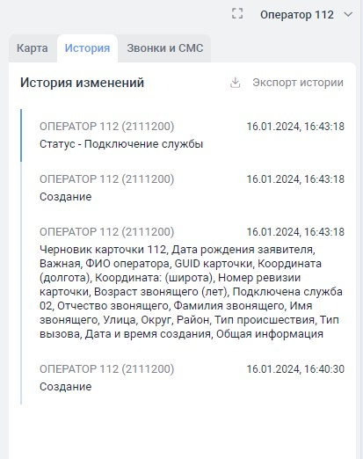
Рисунок 14 — История изменения карточки
Информация на вкладке «История» включает в себя следующие данные:
-учетная запись оператора, обслуживающего карточку по происшествию;
-дата и время внесения изменений в карточку при её создании или обработке;
-наименования полей УКИО, в которые были внесены изменения.
Для просмотра определенной версии карточки из истории необходимо нажать на соответствующую строку с информацией. Будет открыта карточка указанной версии без возможности её редактирования.
Примечание — Во время просмотра истории карточки распределение вызовов на оператора временно приостанавливается, а РМ оператора блокируется. Соответствующий статус оператора отобразится в строке состояния.
Для выхода из режима просмотра версии карточки следует нажать на кнопку Вернуться к последней версии, расположенную в нижней части вкладки «История». Будет открыта текущая версия карточки.
Историю изменений карточки можно сохранить в отдельном файле формата xls — для этого следует нажать ссылку «Экспорт истории». Файл с историей изменений будет автоматически сформирован и сохранен на компьютере пользователя.

Прослушивание записи разговоров и просмотр истории полученных и отправленных сообщений
При работе в режиме просмотра карточки пользователю предоставляется возможность прослушать запись разговора оператора с абонентом (заявителем). Для этого следует выполнить следующие действия:
-выбрать необходимую УКИО в списке происшествий во вкладке «Все происшествия», а затем открыть ее для просмотра с помощью кнопки Открыть;
-дождаться открытия УКИО и перейти во вкладку «Звонки и СМС», расположенную в правой части окна карточки;
-дождаться открытия списка с записями разговоров текущей карточки
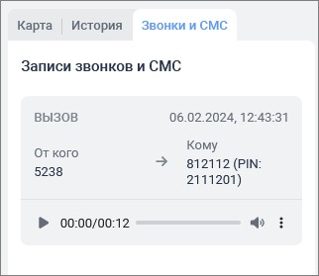
Рисунок 15 — Вкладка «Звонки и СМС»
Прослушивание записей разговоров осуществляется с помощью встроенного аудиоплеера.
Для начала воспроизведения аудиофайла необходимо нажать кнопку .
Чтобы приостановить воспроизведение, нажмите кнопку .
Для повторного прослушивания аудиофайла снова нажмите кнопку .
При проигрывании аудиофайла активна кнопка динамика. Для отключения звука при проигрывании необходимо воспользоваться кнопкой . Для включения звука при проигрывании следует нажать на кнопку . Регулировка громкости происходит с помощью бегунка кнопки динамика.
Примечание — Максимальная громкость ограничивается настройками громкости компьютера.
На вкладке также отображается история СМС-переписки оператора с абонентом (заявителем). Пример отображения сообщений показан на рисунке ниже (Рисунок 15).
Для создания статистических отчетов необходимо перейти на вкладку Отчеты, расположенную в верхней части области работы с данными.
Будет открыт список типов отчетов, сгруппированный по нескольким категориям: статистические отчеты, отчеты отдельных служб реагирования, прочие отчеты (Рисунок 16).
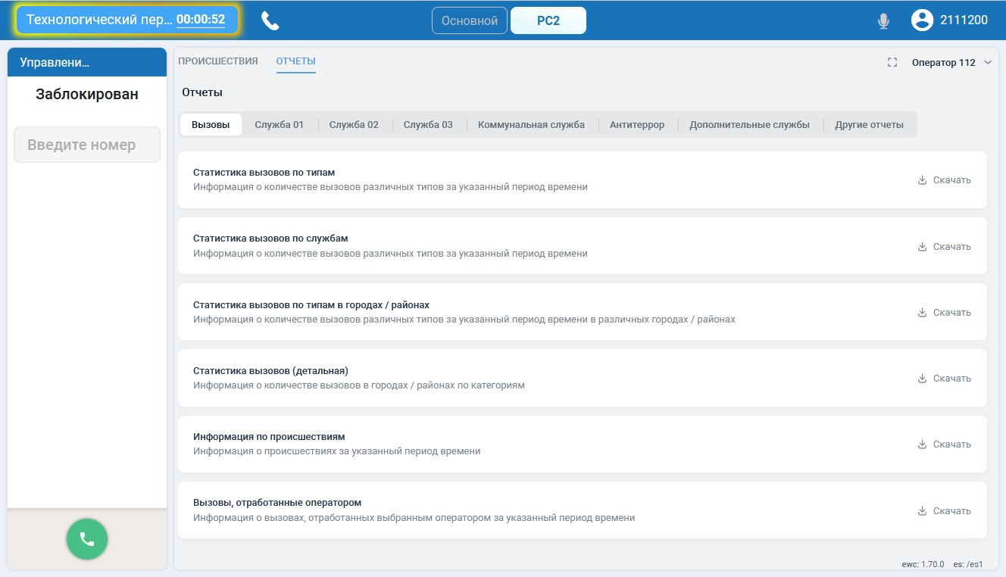
Рисунок 16 — Список статистических отчетов
На странице «Отчеты» расположены вкладки для выбора категорий отчетов. На вкладках приведены предлагаемые типы отчетов. Для формирования доступны следующие категории и типы отчетов:
Вызовы. Система позволяет оператору сформировать и просмотреть следующие типы отчетов:
-Статистика вызовов по типам. Отчет содержит информацию о количестве вызовов различных типов за указанный период времени;
    - Статистика вызовов по службам. Отчет содержит информацию о количестве вызовов на различные службы за указанный период времени;
    - Статистика вызовов по типам в городах/районах. Отчет содержит информацию о количестве вызовов различных типов за указанный период времени в различных городах/районах;
    - Статистика вызовов (детальная). Отчет содержит информацию о количестве вызовов в городах/районах по категориям;
    - Информация по происшествиям. Отчет содержит информацию о происшествиях за указанный период времени;
    - Вызовы, отработанные оператором. Отчет содержит информацию о вызовах, отработанных выбранным оператором за указанный период времени.
- Служба 01. Система позволяет оператору сформировать и просмотреть следующие типы отчетов:
- Журнал выездов. Отчет содержит детализированную информацию о задействованных пожарных частях, привлеченных силах и средствах за указанный период времени;
- Сводка о выездах подразделений по тревоге. Отчет содержит список обращений в пожарную службу за выбранный период времени, разбитый по районам;
- Диаграмма типов пожаров по месяцам. Отчет содержит диаграмму соотношений типов пожаров, произошедших в указанный период, разделенную по месяцам;
- Статистика датчиков на объектах. Отчет содержит информацию о количестве объектов и числе срабатывания датчиков за указанный период времени;
- Сводка происшествий на объектах. Отчет содержит список происшествий на объектах за указанный период времени.
- Служба 02. Система позволяет оператору сформировать и просмотреть следующие типы отчетов:
  - Журнал выездов. Отчет содержит детализированную информацию о задействованных отделениях полиции, привлеченных силах и средствах за указанный период времени;
  - Преступления за период времени. Отчет содержит список обращений в службу 02 за выбранный период времени, разбитый по районам и типам преступлений, и диаграмму соотношений количества преступлений в соответствующих городах/районах.
- Служба 03. Система позволяет оператору сформировать и просмотреть следующие типы отчетов:
  - Журнал выездов. Отчет содержит детализированную информацию о задействованных подстанциях скорой помощи, привлеченных силах и средствах за указанный период времени;
  - Статистика переданных в ДДС 03 карточек. Отчет содержит статистику переданных в ДДС 03 карточек, сгруппированную по состояния;
  - Госпитализация. Отчет содержит информацию о госпитализациях по всем больницам города/района.
- Коммунальная служба. Система позволяет оператору сформировать и просмотреть следующие типы отчетов:
  - Журнал выездов. Отчет содержит детализированную информацию о задействованных коммунальных службах, привлеченных силах и средствах за указанный период времени;
  - Статистика задействования коммунальных служб. Отчет содержит детализированную информацию о задействованных коммунальных службах третьего уровня.
- Антитеррор. Система предоставляет оператору возможность просмотреть отчет по происшествиям за период времени. Отчет содержит список обращений в службу Антитеррор за выбранный период времени, разбитый по городам/районам.
- Дополнительные службы. Система позволяет оператору сформировать и просмотреть следующие типы отчетов: o Происшествия по службе ЦУКС; o Происшествия по службе ФУАД; o Происшествия по службе Авиалесоохрана; o Происшествия по службе ТУАД.
- Другие отчеты. Система позволяет оператору сформировать и просмотреть следующие типы отчетов:
    - Статистика задействования групп служб. Отчет содержит информацию об обращениях в службу 112 в результате которых были сразу задействованы группы служб;
    - Нарушение регламентов ДДС 01. Отчет содержит информацию о нарушении регламентов ДДС 01;
    - Нарушение регламентов ДДС 02. Отчет содержит информацию о нарушении регламентов ДДС 02;
    - Нарушение регламентов ДДС 03. Отчет содержит информацию о нарушении регламентов ДДС 03;
    - Нарушение регламентов ДДС 04. Отчет содержит информацию о нарушении регламентов ДДС 04;
    - Нарушение регламентов ДДС Антитеррор. Отчет содержит информацию о нарушении регламентов ДДС Антитеррор;
    - Нарушение регламентов ЕДДС ЖКХ. Отчет содержит информацию о нарушении регламентов ЕДДС ЖКХ;
    - Общее количество нарушений регламентов. Отчет содержит информацию об общем количестве нарушений регламентов ДДС за период времени;
    - Время реагирования. Отчет содержит информацию о времени реагирования ДДС;
    - Отчет по реагированию. Отчет содержит информацию о реагировании служб, исключая учебные УКИО;
    - Отчет по комплексному реагированию. Отчет содержит информацию о комплексном реагировании, привлекаются от двух и более ДДС ЭОС. Исключаются учебные УКИО; o Сведения о работе ДДС с УКИО. Отчет содержит информацию о времени передачи УКИО в ДДС и ее закрытии.
Если на АРМ оператора службы 112 не установлено дополнительное программное обеспечение для отображения отчета, система выдаст информационное сообщение об этом при формировании отчета.

Формирование отчета
Для формирования отчета необходимо нажать на кнопку Скачать, расположенную в строке требуемого типа отчета.
В открывшейся форме предоставляется возможность задать параметры для формирования отчета (Рисунок 17).
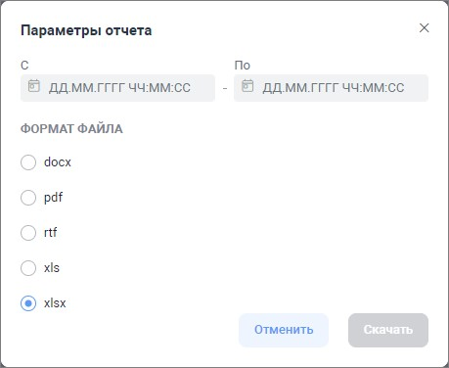
Рисунок 17 — Формирование отчета по заданным параметрам
- Временной интервал.
В полях «С» и «По» задается период времени, за который необходимо отобразить статистику. Для выбора даты и времени начала и окончания интервала фильтрации следует нажать на кнопку . Система откроет календарь, в котором необходимо указать требуемое значение. Настройка интервала времени, за который будет отображаться отчет, описана в подразделе «Приложение 2. Типы информационных полей приложения» данного документа.
- Формат файла.
Требуемое значение следует выбрать из предлагаемого списка. Возможные значения: pdf, docx, rtf, xls, xlsx. Формат, предлагаемый по умолчанию — xslx.
При формировании отчетов «Статистика вызовов по типам в городах/районах», «Статистика вызовов по службам», «Статистика вызовов (детальная)» и «Информация по происшествиям» в открывшейся форме фильтра пользователю предоставляется возможность указать муниципальное образование (город), в котором случилось происшествие, по которому будет выведена статистическая информация (Рисунок 18).
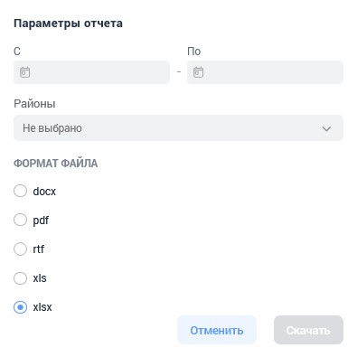

Рисунок

18

—

Выбор города/района

В поле Район следует выбрать район, по которому должен быть сформирован отчет, или значение Все, если необходим отчет по всем районам.
Примечание — Если РМ Оператора системы-112 запущено под определенным районом, то отчет будет сформирован только по данному району.
При формировании отчета «Вызовы, отработанные оператором» в открывшейся форме фильтра пользователю предоставляется возможность указать оператора системы-112, по которому будет выведена статистическая информация (Рисунок 19).
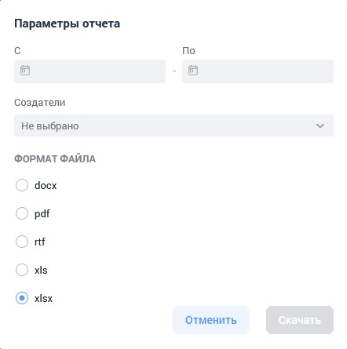

Рисунок

19

—

Выбор
со
здателя УКИО

Для быстрого поиска операторов нужно в поле поиска ввести учетную запись или начальные буквы наименования роли пользователя. Система предоставит список операторов, соответствующих параметрам запроса.
При формировании отчета «Время реагирования» в открывшейся форме фильтра пользователю предоставляется возможность дополнительно указать тип вызова, по которому будет выведена статистическая информация (Рисунок 20).
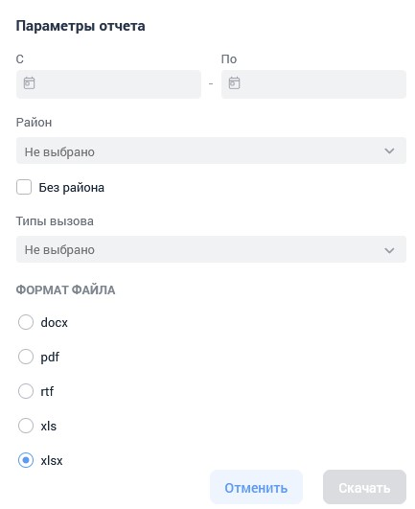

Рисунок 20 — Выбор типа вызова
Для данного отчета можно не указывать район города, в котором было осуществлено реагирование на происшествие. Для этого следует установить флажок «Без района».
При формировании отчета «Сведения о работе ДДС с УКИО» в открывшейся форме фильтра пользователю предоставляется возможность дополнительно указать службу, по которой будет выведена статистическая информация (Рисунок 21).
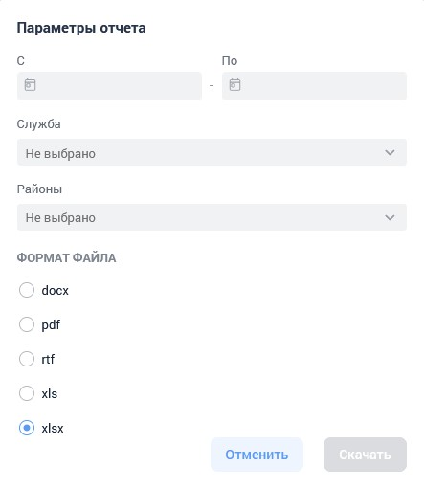

Рисунок

43

—

Выбор
службы

При формировании отчетов «Нарушение регламентов ДДС» в открывшейся форме фильтра пользователю предоставляется возможность дополнительно учесть регламент информационного взаимодействия со смежными автоматизированными системами. Регламент предусматривает определенный состав передаваемых данных, по которым будет выведена статистическая информация (Рисунок 22) Чтобы нарушения этого регламента были учтены в отчете, следует установить флажок «Учесть регламент до передачи».
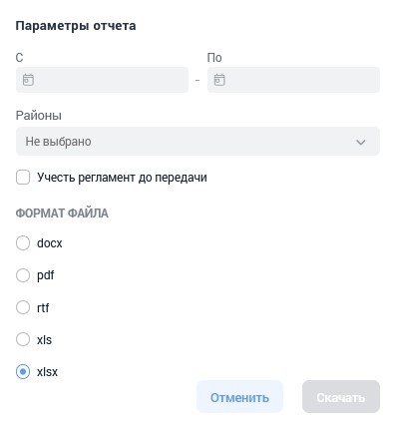

Рисунок 22 — Учет регламента информационного взаимодействия
Для подтверждения установленных параметров отчета необходимо нажать на кнопку Скачать. Система сформирует отчет в соответствии с указанным форматом (Рисунок 23).
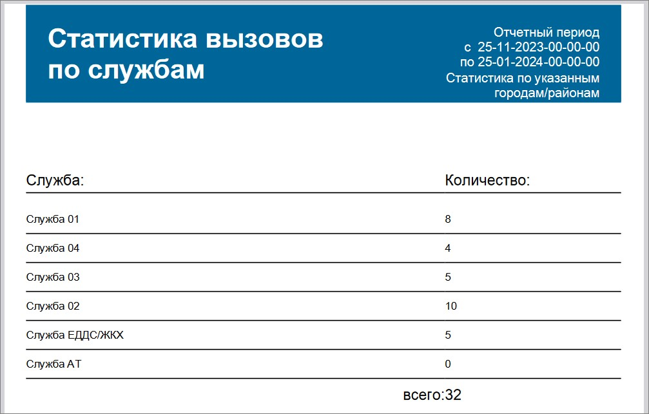
Рисунок 23 — Пример отчета в формате pdf
Предоставляется возможность сохранить и распечатать журнал программными средствами выбранного формата.
Для отмены формирования отчета необходимо нажать кнопку Отменить.

Вкладка «Вызовы»

Описание полей отчетов по типам вызовов
Система предоставляет возможность просматривать статистические данные по типам вызовов, поступивших на систему-112. Такие статистические данные доступны для просмотра в виде следующих отчетов: статистика вызовов по типам, статистика вызовов по типам в городах/районах.
Отчет по типам вызовов содержит статистическую информацию за выбранный период времени.
Отчет по типам вызовов содержит статистическую информацию за выбранный период времени, разбитый по муниципальным образованиям/районам.
Информация по статистике типов вызовов будет выводиться в виде таблицы. Описание полей отчетов приведено в таблице ниже.
Таблица 4 — Поля отчетов по типам вызовов
Сокращение | Расшифровка
Тип | Тип вызова — соответствует службе реагирования.
Количество | Число поступивших вызовов, распределенных для каждого типа вызова.
Всего | Суммарное количество вызовов по всем типам, принятых систему-112.

Описание полей отчетов о вызовах по службам
Система предоставляет возможность просматривать статистические данные по количеству вызовов, поступивших в службы ДДС. Такие статистические данные доступны для просмотра в виде отчета «Статистика вызовов по службам».
Отчет вызовов по службам содержит статистическую информацию за выбранный период времени с возможностью выбора муниципального образования/района.
Информация по статистике вызовов по службам будет выводиться в виде таблицы. Описание полей отчетов приведено в таблице ниже.
Таблица 5 — Поля отчетов вызовов по службам
Сокращение | Расшифровка
Служба | Наименование службы ДДС — соответствует службе реагирования.
Количество | Число поступивших вызовов, распределенных для каждой службы ДДС.
Всего | Суммарное количество вызовов по всем службам ДДС.

Описание полей отчетов по вызовам (детально)
Система предоставляет возможность просматривать детализированную статистику по типам и категориям вызовов.
Отчеты содержат статистическую информацию за выбранный период времени, разбитый по муниципальным образованиям/районам.
Форма отчета имеет следующий вид:
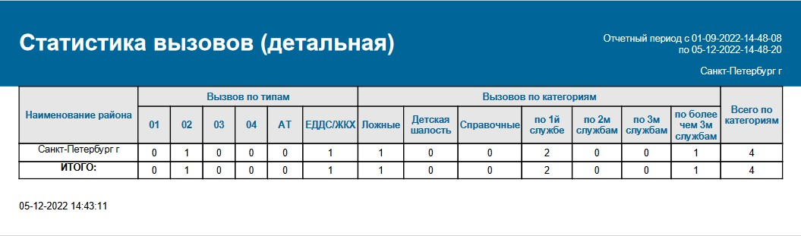

Рисунок

24

—

Пример отчета

Информация по детальной статистике вызовов будет выводиться в виде таблицы. Описание полей отчета приведено в таблице ниже.
Таблица 6 — Поля отчетов
Сокращение |  | Расшифровка
Наименование района |  | Район города, в котором случилось происшествие.
Вызов по типам | 01 | Общее количество вызовов, поступивших в пожарную службу.
Вызов по типам | 02 | Общее количество вызовов, поступивших в службу полиции.
Вызов по типам | 03 | Общее количество вызовов, поступивших в службу скорой медицинской помощи.
Вызов по типам | 04 | Общее количество вызовов, поступивших в службу газа.
Вызов по типам | АТ | Общее количество вызовов, поступивших на службу Антитеррор.
Вызов по типам | ЕДДС/ЖКХ | Общее количество вызовов, поступивших на службу ЕДДС/ЖКХ.
Вызов по категориям | Ложные | Общее количество вызовов с типом вызова «Ложный».
Вызов по категориям | Детская шалость | Общее количество вызовов с типом вызова «Детская шалость».
Вызов по категориям | Справочные | Общее количество вызовов с типом вызова «Справочный».
Вызов по категориям | по 1й службе | Общее количество вызовов, для реагирования на которые привлечена одна служба ДДС.
Сокращение |  | Расшифровка
 | по 2м службам | Общее количество вызовов, для реагирования на которые привлечено две службы ДДС.
 | по 3м службам | Общее количество вызовов, для реагирования на которые привлечено три службы ДДС.
 | по более чем 3м службам | Общее количество вызовов, для реагирования на которые привлечено более трех служб ДДС.
Всего по категориям |  | Суммарное количество вызовов по всем категориям.

Описание полей отчета по происшествиям
Система предоставляет возможность просматривать статистические данные по происшествиям и реагированию на них службами ЭОС в соответствии с компетенцией и зонами ответственности.
Отчеты содержат статистическую информацию по происшествиям за выбранный период времени с возможностью выбора муниципального образования/района.
Форма отчета имеет следующий вид:
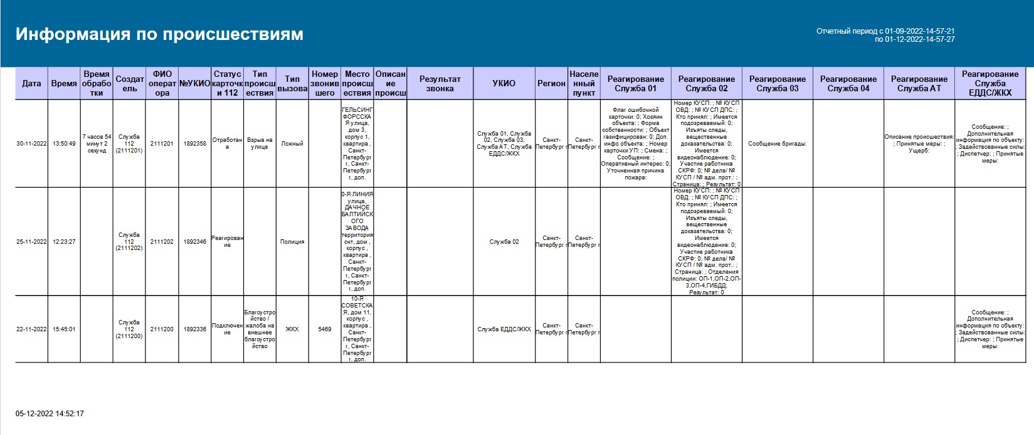

Рисунок

25

—

Пример отчета

Информация по происшествиям будет выводиться в виде таблицы. Описание полей отчета приведено в таблице ниже.
Таблица 7 — Поля отчетов
Сокращение | Расшифровка
Дата | Дата происшествия. Значение отображается в формате: ДД/ММ/ГГГГ, где ГГГГ — год, ММ — месяц, ДД — день соответственно.

Сокращение |  | Расшифровка
Время |  | Время происшествия. Значение отображается в формате: ЧЧ:ММ:СС, где ЧЧ — часы, ММ — минуты и СС — секунды соответственно.
Время обработки |  | Интервал времени с момента создания УКИО и до момента закрытия УКИО оператором ДДС.
Создатель |  | Наименование создателя карточки обращения
ФИО оператора |  | Фамилия, имя и отчество оператора, создавшего УКИО
№ УКИО |  | Номер УКИО (карточки обращения).
Статус карточки 112 |  | Состояние УКИО. Возможные значения: новая, подключение, реагирование, в работе, отработана и просмотр.
Тип происшествия |  | Вид события (не являющееся ЧС), к реагированию на которое требуется привлечение ДДС.
Тип вызова |  | Тип вызова, поступившего на систему-112.  Возможные значения: Ложный, Детская шалость, Справочный, Пожарные, Полиция, Скорая, ЖКХ, Повторный, Антитеррор и Служба газа.
Номер звонившего |  | Телефонный номер абонента, обратившегося по номеру «112».
Место происшествия |  | Адресная информация о месте происшествия.
Описание происшествия |  | Краткое описание происшествия.
Результат звонка |  | Закрепление и фиксация результатов переговоров с заявителем
УКИО |  | Службы, привлеченные для реагирования на поступившее обращение.
Регион |  | Регион, в котором случилось происшествие.
Населенный пункт |  | Наименование населенного пункта, в котором случилось происшествие.
Реагирование | Служба 01 | Информация по реагированию на конкретные происшествия в соответствии с компетенцией и зонами ответственности пожарной службы.
Реагирование | Служба 02 | Информация по реагированию на конкретные происшествия в соответствии с компетенцией и зонами ответственности службы полиции.
Сокращение |  | Расшифровка
 | Служба 03 | Информация по реагированию на конкретные происшествия в соответствии с компетенцией и зонами ответственности службы медицинской помощи.
 | Служба 04 | Информация по реагированию на конкретные происшествия в соответствии с компетенцией и зонами ответственности службы газа.
 | Служба АТ | Информация по реагированию на конкретные происшествия в соответствии с компетенцией и зонами ответственности службы Антитеррор.
 | Служба ЕДДС/ЖКХ | Информация по реагированию на конкретные происшествия в соответствии с компетенцией и зонами ответственности службы ЖКХ.

Описание полей отчета по вызовам, отработанным оператором
Система предоставляет возможность просматривать статистические данные по вызовам, отработанным определенным оператором системы-112.
Отчеты содержат статистическую информацию по вызовам, отработанным определенным оператором, за выбранный период времени, с возможностью выбора района.
Информация по вызовам будет выводиться в виде таблицы. Описание полей отчета приведено в таблице ниже.
Таблица 8 — Поля отчетов
Сокращение | Расшифровка
Оператор | Учетная запись оператора с системе.
Количество вызовов | Общее число вызовов, обслуженных оператором.  Примечание — Значения указываются для каждого типа вызова.

Контрольные вопросы:
1.Опишите этапы контроля распределения и обработки вызовов дежурной смены.
2. Изобразите схематически прослушивание записи разговоров
3. Оформите таблицу полей отчетов за дежурные сутки

Тема 3.1. Структура программного обеспечения

Практическая работа 20. Программное обеспечение «Сервер распределения вызовов»
Практическая работа 21. Программное обеспечение «Сервер обработки вызовов»
Практическая работа 22. Программное обеспечение «Запись переговоров»
Практическая работа 23. Программное обеспечение «Рабочее место администратора, старшего оператора»
Практическая работа 24. Программное обеспечение «Рабочее место оператора»
Практическая работа 25. Программное обеспечение «Обработка ситуационных карточек»
Практическая работа 26. Программное обеспечение «Оповещение, автоинформирование абонентов»
Практическая работа 27. Программное обеспечение «Статистика и учет ситуационных карточек»

Программное обеспечение «Сервер распределения вызовов» (ACD) — это сочетание оборудования и программного обеспечения, которое классифицирует, помещает в очередь и распределяет входящие вызовы агентам или исходящие звонки на линии.
Некоторые функции ACD:
- приём и обслуживание вызовов из сети ТфОП или из внутренней (ведомственной) сети;
- организация очередей входящих вызовов;
- поддержка групп операторов;
- маршрутизация вызовов между операторами;
- возможность перенаправления вызовов на внешний телефонный номер;
- автоматическое распределение принятых вызовов;
- получение данных о месте исходящего вызова и определение местоположения абонента при вызовах с мобильных сетей;
- обеспечение приёма, регистрации, документирования вызовов в формате SMS и пересылка оператору в программный модуль «Программное обеспечение для рабочего места оператора».
Помимо базового распределения вызовов, система ACD обеспечивает управление производительностью системы и создание отчётов о ней.
Сервер автоматического распределения вызовов (ACD) — это сочетание оборудования и программного обеспечения, которое классифицирует, помещает в очередь и распределяет входящие вызовы агентам или исходящие звонки на линии.
Серверное приложение ACD — это прокси-приложение TAPI, которое для максимальной эффективности должно выполняться на том же сервере, что и поставщик услуг телефонии (TSP). При использовании традиционного коммутатора ACD прокси-приложение будет интерфейсироваться с внутренним ACD коммутатора и предоставлять доступ к его операции. Программное или "виртуальное" приложение-посредник ACD будет полностью отвечать за отслеживание вызовов, очередей, групп и агентов и будет использовать стандартные интерфейсы TAPI для управления оборудованием переключения. Клиентские приложения агента обычно выполняются на рабочих станциях отдельных агентов и используют поставщик удаленных служб TAPI для взаимодействия с TAPISRV на серверном компьютере и, следовательно, с прокси-приложением.
Классификация входящих вызовов предназначена для получения вызова к агенту, который сможет эффективно обрабатывать ее. Классификация может основываться на набранном номере, системе интерактивного распознавания голоса (IVR) или других критериях. ДЛЯ представления этой операции в TAPI используется концепция группы ACD .
Очереди — это грациозный и ожидаемый способ работы центров обработки вызовов с периодами интенсивной нагрузки. Очередь обычно связана с группой ACD, но может быть создана для обработки исходящих линий или входящих вызовов, ожидающих приложения IVR. Дополнительные сведения см. в разделе Очереди .
Распределение вызовов агентам или группам агентов может быть однородным, но обычно основано на таких данных, как сведения о звонках, доступность агентов и возможность. Обработчик агента TAPI предоставляет доступ к таким сведениям, как доступность агента и адреса для передачи вызовов агентам.
Помимо базового распределения вызовов, система ACD обеспечивает управление производительностью системы и создание отчетов о ней. Статистические данные, собранные по очередям вызовов, группам и агентам, используются для уточнения и повышения производительности системы и обычно используются в качестве основы для вознаграждения агента.
Программное обеспечение «Сервер распределения вызовов»
ACD реализует весь функционал, связанный с приемом и обслуживанием вызовов из сети ТфОП (через IP шлюз и сервер обработки вызовов CPS) или из внутренней (ведомственной) сети, организацию очередей входящих вызовов, поддержку групп операторов, маршрутизацию вызовов между операторами, возможность перенаправ-ления вызовов на внешний телефонный номер, реализацию автоматического распре-деление принятых вызовов и т.д.
ACD реализует получение данных о месте исходящего вызова и определение ме-стоположения абонента при вызовах с мобильных сетей путем взаимодействия с си-стемами определения местоположения операторов мобильной связи по протоколам SMPP, Parlay, XML или SS7/MAP.
Также ACD участвует в обеспечение приема, регистрации, документировании вызовов в формате SMS, и пересылку оператору в программный модуль «Программное обеспечение для рабочего места оператора». При отсутствии свободных операторов в группе, на которую поступил вызов, вызов помещается в очередь. В качестве опции предусматривается выдача абоненту во время нахождения вызова в очереди различного рода информации, а также информирование абонента о порядковом номере в очереди и приблизительном времени ожидания. После того, как абонент набрал номер вызываемой службы, вызов направляется на сервер распределения вызовов (ACD).Сервер ACD — это сервер автоматического распределения вызовов. Сервер ACD необходимо для распределения поступающих на систему вызовов, проигрывания нужных подсказок, организации функционирования системы в соответствие с установленными параметрами.
Сервер распределения вызовов может действовать по следующим сценариям:
-Вызов направляется непосредственно на рабочее место оператора, в случае наличия свободных операторов в группе, с использованием установленного для этой службы алгоритма распределения (распределение поступающих вызовов между операторами обеспечивается в соответствии с настройками и приоритетами системы);
- Вызов направляется в очередь в случае, если нет свободных операторов;
- Вызов может направляться на автоинформатор (IVR), после чего адресуется непосредственно на рабочее место оператора (в случае необходимости), если автоматизируемый объект оснащен соответствующими программно-аппаратными опциями;
-Вызов направляется на автоинформатор (IVR), после чего происходит постановка в необходимую очередь в случае, если в соответствующей группе (службе) нет свободных операторов.
Система-112 поддерживает возможность гибкой маршрутизации вызовов. Вызов может направляться в ту или иную группу операторов по следующим критериям:
-набранный номер, информация АОН.
В зависимости от различных параметров, задаваемых администратором системы, вызовы могут маршрутизироваться к разным операторским группам и к разным операторам, абоненты могут получать разную информацию и т.д.
Предусмотрены следующие основные критерии маршрутизации вызовов:
• набранный номер;
• информация АОН;
• число вызовов, ожидающих в очереди к данной группе операторов;
• квалификация оператора;
• количество операторов в группе, способных обслужить заявку;
• алгоритм распределения вызовов.
Благодаря комбинации данных параметров, обеспечиваются гибкие алгоритмы обслуживания вызовов. Для оптимизации работы центра обслуживания вызовов и более равномерной загрузки операторов в системе предусмотрены гибкие алгоритмы маршрутизации.
Существует возможность для администратора контролировать длину очереди и время обработки вызовов, передача администратору сигнала об опасности превышения времени ожидания контрольных значений.
Подсистема ACD обеспечивает возможность переадресации вызовов. Переадресация устанавливается Администратором для группы операторов или службы. Все вызовы, поступающие на группу или службу, для которых установлена переадресация, будут перенаправлены на тот номер, который определен в качестве номера переадресации. Переадресация может быть установлена на группу/службу/внешний но-мер/автоинформатор.
Переадресация может быть установлена в случае, если:
• служба заблокирована;
• для службы не назначена ни одна группа операторов;
• отсутствует хотя бы одна разблокированная группа операторов в составе
службы;
• переполнена очередь группы;
• группа заблокирована;
• в группе отсутствуют операторы, способные обслужить вызов (т.е. все опе-
раторы административно либо оперативно заблокированы, либо в группе
вообще отсутствуют операторы). Для равномерного распределения нагрузки среди операторов используются три
основных алгоритма:
• циклическое распределение вызовов, т.е. на первого свободного оператора;
• выбор наиболее свободного оператора (после обслуживания последнего
вызова), т.е. выбор оператора, которому будет направлен вызов из очереди, осуществляется с учетом двух параметров: свободного от обслуживания клиентов времени и уровня квалификации оператора;
• выбор наименее занятого оператора (с начала смены), т.е. вызов из очереди направляется на оператора, характеризующегося наименьшей нагрузкой. В качестве критерия выбора используется либо общее суммарное время разговоров оператора, либо общее количество вызовов, обслуженных данным оператором. Предусмотрена модификация данного алгоритма с возможностью учета коэффициента квалификации оператора.
Поддерживается возможность передачи вызовов:
• на внешний номер ТфОП или ведомственной сети;
• на другую группу;
• на другого оператора;
Данная функциональность обеспечивает возможность передачи вызовов:
• старшему оператору;
• оператору;
• удаленному оператору;
• во внешние службы и организации.
Обеспечивается возможность совершения исходящих вызовов:
• на внешний номер ТфОП;
• на номер сети ведомственной связи;
• на другую группу;
• на другого оператора.
Обеспечивается автоматический дозвон до позвонившего в случае внезапного прерывания соединения, в том числе, если звонящий не дождался ответа оператора, находясь в очереди ожидания.
Входящий вызов представляется в виде пиктограммы, которая постоянно отображается на экране, пока вызов находится в очереди.

Программное обеспечение «Сервер обработки вызовов» CPS обеспечивает на программном уровне возможность подключения ЦОВ/МЦОВ через аппаратный интерфейсный модуль шлюза к АТС по цифровым потокам с поддержкой ISDN-PRI, EDSS1, ОКС7 (ISUP-R), 2ВСК. CPS реализует прием входящих вызовов с преобразованием речи в пакетный формат, передачу в сторону подсистемы распределения вызовов информации о номере вызывающего абонента (информации АОН), обеспечивает поддержку кодека G.711.
Модуль CPS состоит из:
• модуль SPL_SIP;
• модуль CPE.
Модуль SPL_SIP В системе-112 используется SPL_SIP – версия модуля, обеспечивает управление входящим и исходящим соединением по протоколу SIP, коммутации RTP.
Так же модуль используется для проигрывания голосовых подсказок и сообщений. SPL _SIP функционирует под управлением модуля логики услуг CPE (модуль колл-центра, располагается в ядре системы).
Поддерживаемая функциональность:
• Обеспечение взаимодействия по протоколу сигнализации SIP с различными коммутационными устройствами (в частности с модулями MKD и ITG);
• Обеспечение передачи голосового трафика по протоколу RTP;
• Сбор и передача на модуль логики услуг CPE информации DTMF от абонентов;
• Воспроизведение сообщений автоинформатора (под управлением модуля логики CPE); • Осуществление записи переговоров абонента с оператором;
• Обработка сигнализации под управлением CPE. Данный модуль обеспечивает интерфейс с опорной станцией, функции коммутации, проигрывание сообщений автоинформатора, обработка сигнализации. Позволяет осуществлять проксирование трафика RTP.
Модуль CPE Модуль CPE (Control Point Entity) представляет собой узел управления услугами связи. CPE принимает запросы от элементов сети и передает инструкции модулям системы для дальнейшей обработки запроса в соответствии с логикой услуги.
Поддерживаемая функциональность:
• управление подсистемой SPL_SIP.
• взаимодействие по CIMD2 и UCP с модулем USSD-Proxy.
• управление модулем RNR_SIP_BS для получения номера MSRN при обработке USSD_Call_Back вызова.
• поддержка логики услуги входящего вызова и исходящего вызова.

5.3 Программное обеспечение «Запись переговоров» Встроенная подсистема записи переговоров обеспечивает возможность записи до 100% переговоров. Запись осуществляется без сжатия голоса, что обеспечивает возможность дальнейшей обработки и идентификации голоса средствами внешних систем. Запись переговоров включается централизованно старшим оператором или Администратором системы.
При записи телефонных переговоров могут использоваться кодек G.711. Записанные переговоры хранятся не менее 3-х месяцев, также имеется возможность записи переговоров на любой тип носителя информации: flash, CD, DVD, другой жесткий диск.
Старший оператор имеет возможность прослушать переговоры по принятым ранее вызовам. Для прослушивания записанных переговоров в комплексе предусмотрено специальное приложение.
При нажатии оператором на кнопку всплывет окно приложения. Воспроизведение разговоров Также реализована функция прослушивания записи последнего разговора.
Автоинформационный модуль IVR Автоинформационный модуль (IVR) предназначен для выдачи абоненту автоинформационных сообщений. При этом реализована функция воспроизведения голосом на русском языке текстовых сообщений (технология «text to speech»). IVR поддерживает функции голосового меню, обеспечивается наличие не менее пяти портов голосового меню с функцией распознавания русского языка. IVR может быть интегрирован с промышленными базами данных компонентов интерактивного взаимодействия абонентов без участия операторов.

Программное обеспечение «Рабочее место администратора» Программное обеспечение рабочего места администратора представляет собой WEB-интерфейс, обеспечивающий удобное и надежное управление конфигурацией Центра обслуживания вызовов. Основные функциональные возможности ПО администратора системы:
• закрепление полных и сокращенных номеров доступа за службами (группами операторов);
• управление атрибутами оператора (параметры регистрации, номер учетной записи, пароль);
• определение рабочего места (мест) для оператора;
• определение принадлежности оператора к группе (группам) и т.д.);
• управление количеством и атрибутами групп операторов (определение состава операторов, входящих в группу; задание приоритета группы и т.д.);
• управление работой группы операторов (блокировка/разблокировка рабочей группы);
• управление переадресацией входящих вызовов;
• настройка критериев маршрутизации вызовов;
• настройка алгоритмов распределения вызовов;
• управление автоинформационными сообщениями, необходимыми для организации диалога системы IVR с абонентом и другими голосовыми подсказками;
• настройка параметров интерфейса с опорной АТС;
• настройка "черных списков" абонентов, которым запрещено обслуживание в системе;
• просмотр статистической информации по работе ЦОВ/МЦОВ (генерация отчетов, их выгрузка в файлы).
Возможно получение следующих типов хронологических отчетов по работе ЦОВ/МЦОВ:
• информация по количеству любого типа вызовов, прошедших через систему (входящий/внутренний/исходящий) за любой промежуток времени;
• информация по статусу вызовов: сколько за определенный промежуток времени вызовов было обслужено/потеряно/не обслужено;
• количество вызовов, потерянных до граничного времени ожидания обслуживания;
• количество вызовов, потерянных после граничного времени ожидания обслуживания;
• количество вызовов, обработанных одним оператором за любой промежуток времени;
• количество вызовов, обработанных всеми операторами группы/службы суммарно за любой промежуток времени;
• суммарная занятость одного/всех операторов за рабочую смену (по времени);
• количество переадресаций по причине занятости всех операторов за любой промежуток времени;
• распределение времени оператора на обработку разных типов вызовов. Генерация отчетов возможна по часам, суткам, неделям, месяцам, кварталам.

Программное обеспечение «Рабочее место старшего оператора»

Программное обеспечение рабочего места старшего оператора представляет собой приложение с графическим пользовательским интерфейсом (GUI) и обеспечивает старшему оператору возможность контроля процесса приема и обслуживания вызовов, для чего ему предоставляется следующая информация:
• состояние операторов в своей службе/группе;
• состояние очереди;
• статистика по выбранному оператору (количество обслуженных вызовов, время, в течение которого был занят оператор и т.д.).
Для контроля работы операторов своей группы старшему оператору доступны следующие функции:
• блокировка/разблокирование оператора;
• просмотр доступных операторов;
• прослушивание разговора оператора;
• запись разговоров оператора;
• вызов оператору;
• блокировка/разблокирование группы;
• управление вызовами в очереди;
• перемещение вызова в очереди;
• обмен сообщениями;
• просмотр сообщений;
• просмотр информации;
• подключение к разговору оператора с абонентом;
• запись переговоров операторов с абонентами с возможностью последующего прослушивания с компьютера старшего оператора.
Старший оператор имеет возможность перемещать и удалять вызов из очереди. В режиме реального времени предусмотрена выдача старшему оператору следующих типов отчетов:
• состояние всех операторов в группе;
• состояние всех рабочих мест;
• состояние очередей к каждой группе операторов.
Кроме того, в реальном масштабе времени старший оператор имеет возможность получить информацию по времени ожидания вызовов в очереди, по средней продолжительности разговора и т.д. Старшему оператору доступны функции циркулярной рассылки информации на рабочие места обычных операторов в программный модуль «Программное обеспечение для рабочего места оператора», а так же на удаленные рабочие места операторов в программный модуль Программное обеспечение «Ситуационные карточки». Дополнительно старшему оператору доступны все возможности обычного оператора.
Программное обеспечение «Рабочее место оператора»
Программное обеспечение рабочего места оператора представляет собой приложение с графическим пользовательским интерфейсом (GUI) и обеспечивает оператору осуществлять прием и регистрацию вызовов:
• с возможностью 100% записи всех телефонных разговоров с использованием кодирования по G.711 (для обеспечения последующей обработки записанных переговоров средствами автоматизированной обработки речи). При этом обеспечивается: o возможность включения записи разговора оператором; o возможность прослушивания оператором записей ранее принятых им вызовов;
• с возможностью переадресации вызовов в двух режимах (с отключением оператора от разговора и с участием оператора в разговоре). При этом переадресация вызовов может осуществляться на телефонные номера внутренней (ведомственной) сети и на телефонные номера ТфОП. Переадресация может осуществляться другим операторам, операторам других подразделений и организаций, операторам внешних служб (службы технической поддержки, службы экстренного реагирования, службы психологической поддержки, службы переводчиков и т.д.).
• с возможностью совершения исходящих вызовов на телефонные номера внутренней (ведомственной) сети и на телефонные номера ТфОП;
• с возможностью обработки массовых вызовов по поводу уже зарегистрированных инцидентов. Программное обеспечение рабочего места оператора обеспечивает реализацию сценариев обработки входящих вызовов и включает в свой состав реализованные сценарии и шаблоны карточек ЭС для служб: «01», «02», «03», «04», «Антитеррор», ЖКХ, а также возможно создание произвольных сценариев и шаблонов карточек ЭС для других служб. Регистрация информации вызова осуществляется путем заполнения карточки ЭС. Обеспечиваются функции ввода информации о владельце телефона, с которого поступил вызов (с возможностью получения данных об абоненте из адресной базы данных непосредственно при поступлении вызова). Так же предусмотрены средства для ввода информации о поступившем вызове (инциденте) с возможностью заполнения ключевых полей (тип вызова или инцидента, наименование подразделения (организации) обеспечивающей отработку инцидента и т.д.) словарными (типизированными) значениями. Оператору доступна функция формирования информационного сообщения и передача его во внешние системы при угрозе или наступлении чрезвычайных ситуаций. Программное обеспечение рабочего места оператора оснащено средствами интеграции с внешними системами для отображения местоположения звонящего. Заполненной карточка экстренных ситуаций передается в требуемую службу экстренного реагирования для проведения мероприятий по отработке происшествия (вместе с поступившим вызовом, либо только карточки ЭС). Для обеспечения приема карточки ЭС, в службе экстренного реагирования должна быть размещена рабочая станция, оснащенная программным модулем Программное обеспечение «Ситуационные карточки».
Обеспечивается получение информации о мероприятиях, предпринятых по ранее переданной заявке (просмотр текущего состояния карточки ЭС). На основе этой информации обеспечивается возможность наблюдения за действиями привлеченных к разрешению инцидента подразделений и служб, уточнение и, при необходимости, корректировка действий.

Программное обеспечение «Обработка ситуационных карточек 112»
В случае, если вызов поступает в систему-112, он принимается оператором, который заполняет первичную информацию по обращению и осуществляет перенаправление вызова в профильную службу.
Вся область карточки разделена на две неравные области. Слева находится область программы просмотра статистики инцидентов, которая позволяет отслеживать изменения состояния всех карточек ЭС заведенных в системе. Приложение позволяет вызвать содержимое любой из карточек и просмотреть его. Правая часть карточки содержит параметры, характеризующие экстренную ситуацию, часть полей заполняются автоматически при подключении к абонентским базам оператора, это позволяет ускорить процесс заполнения. Поле в правой части карточки: • Поля «Телефон», «Владелец», «Адрес установки» заполняются автоматически системой на основании информации АОН и параметров, полученных из баз данных оператора связи. • «Дата вызова», «Время вызова», «Оператор» - эти поля так же заполняются автоматически.

• «Тип вызова» - поле, заполняемое оператором после определения типа заявки. В поле предусмотрены следующие значения «Ложный», «Детская шалость», «Справочный», «Пожарные», «Милиция», «Скорая», «Служба газа», ЕДДС. При выборе одного из типов могут появиться дополнительные поля, в которых можно отметить дополнительные службы, задействованные в ликвидации происшествия. • Область «Место происшествия». В данной области заполняется адрес места происшествия, и дополнительная информация по нему. • Поле «Описание происшествия». В этом поле оператор излагает в свободной форме обстоятельства и суть происшествия. • Область «Информация о заявителе». В нее вносится наиболее актуальная информация о заявителе фамилия, имя, отчество и контактный телефон заполняются в соответствующие поля. Поле «Статус заявителя» необходимо для уточнения отношения заявителя к происшествию, имеет следующие значения «Очевидец», «Сосед», «Родственник», «Пострадавший». Кроме того вносится, по возможности, адрес проживания заявителя. После заполнения полей карточки оператор системы-112 нажимает кнопку «Передать», после этого карточка сохраняется в БД и параллельно, вместе с вызовом, направляется на АРМ диспетчера ДДС. Оператор системы-112 может просмотреть информацию переданную в привлеченные службы, вызвав карточку и нажав кнопку «Реагирование» в этом случае он увидит приложение

Программное обеспечение «Оповещение, автоинформирование абонентов» Данное программное обеспечение предназначено для просмотра, формирования и удаления заявок в системе-112 на оповещение, автоинформирование абонентов. Заявки на обзвон абонентов могут создаваться как самим абонентом, при превышении порогового времени ожидания в очереди, так и администратором системы. Администратор может формировать заявки на обзвон как единичные, так и списком из текстового файла. Программное обеспечение предназначено для автоматического дозвона по сформированным заявкам. Модуль начинает набор номера при выполнении двух условий: • наступление даты и времени начала дозвона до абонента; • наличие свободного оператора (оператор в состоянии «Готов»).

При ответе абонента возможно два алгоритма обслуживания: • вызов распределяется на свободного оператора, если в момент ответа абонента в службе нет ни одного свободного оператора, то вызов попадает в очередь. • при осуществлении дозвона свободный оператор резервируется (вызовы на него временно не распределяются, что гарантирует при ответе абонента наличие свободного оператора в группе, на которого и будет распределен вызов. Подсистема осуществляет дозвон до наступления одного из двух событий: • наступление даты и времени окончания дозвона до абонента; • исчерпание количества попыток дозвона.

Программное обеспечение «Статистика и учет ситуационных карточек»
Программное обеспечение "Статистика и учет ситуационных карточек" представляет собой приложение с графическим пользовательским интерфейсом, обеспечивающее возможность просмотра карточек, созданных операторами, просмотра результатов работы по карточкам, а также прослушивания вызовов, связанных с этими карточками ЭС. Также обеспечивается возможность просмотра сводных статистических показателей по типам обращений, по районам, по типам служб (в том числе экстренного реагирования) за различные временные интервалы. Предусмотрено ведение сводной статистической информации о зарегистрированных инцидентах (происшествиях) за интервал времени, со структурированием по территориальному признаку и по типу инцидентов (происшествий) и т.д. Информацию, накапливаемую в системе, можно разделить на информацию, накапливаемую в базе данных по каждому конкретному обращающемуся на службу звонящему и информацию, накапливаемую в процессе учета вызовов. Предусмотрено формирование, хранение обширной статистической и эксплуатационной информации, а также возможность генерации отчетов реального времени и хронологических долгосрочных отчетов.
Система формирования отчетов обеспечивает получение:
• статистики по приему и обработке вызовов: o отчеты о показателях обработки вызовов; o отчеты о работе операторов, принимающих вызовы по номеру «112»; o отчеты о показателях работы ДДС (ЕДДС) при обработке вызовов.
• статистики по происшествиям: o отчеты по происшествиям по видам и типам происшествий; o отчеты о показателях реагирования на происшествия; o отчеты о показателях работы ДДС (ЕДДС) при реагировании на происшествия;
• статистики по контролируемым стационарным и подвижным объектам: o отображение статистической информации по всем объектам мониторинга; o статистика нештатных ситуаций (событий) по контролируемым стационарным и подвижным объектам. Отчеты формируются по запросам с рабочего места Администратора системы. Генерация отчетов может производиться по часам, суткам, неделям и т.д. Формирование отчетов производится системой при нажатии кнопки , там же дается на выбор список возможных отчетов которые можно вывести в текстовом или графическом видах. Возможен сбор разнообразной статистической информации по конкретному звонящему, например:
• номер вызывающего абонента;
• характер предыдущих запросов;
• дата первого обращения и т.д.

Выбор критериев отчета и длительность отчетного периода происходит в окне обработки информации по обращениям «Ситуационные карточки». При поступлении вызова на рабочем месте оператора обеспечивается возможность автоматического появления всей оперативной информации по вызывающему абоненту. При поступлении вызова фиксируется следующая информация:
• тип вызова;
• время поступления вызова;
• номер, категория вызывающего абонента;
• номер вызываемого абонента;
• время завершения сеанса связи;
• продолжительность ожидания обслуживания;
• продолжительность разговора;
• номер оператора, обслужившего вызов;
• статус вызова (обслужен/потерян);
• этап обслуживания, на котором вызов был потерян (для потерянных вызовов);
• инициатор отбоя;
• при необходимости создается карточка ЭС. Кроме того, имеется возможность формирования диаграмм по различным типам деятельности
В режиме реального времени предусмотрена выдача следующих типов отчетов:
• состояние всех операторов в группе;
• состояние всех рабочих мест;
• состояние очередей к каждой группе операторов.
Кроме того, в реальном масштабе времени старший оператор имеет возможность получить информацию по времени ожидания вызовов в очереди, по средней продолжительности разговора и т.д. Система генерирует следующие типы хронологических отчетов:
• информация по количеству любого типа вызовов, прошедших через систему (входящий/внутренний/исходящий) за любой промежуток времени;
• информация по статусу вызовов: сколько за определенный промежуток времени вызовов было обслужено/потеряно/не обслужено;
• количество вызовов, потерянных до граничного времени ожидания обслуживания;
• количество вызовов, потерянных после граничного времени ожидания обслуживания;
• количество вызовов, обработанных одним оператором за любой промежуток времени;
• количество вызовов, обработанных всеми операторами группы/службы суммарно за любой промежуток времени;
• суммарная занятость одного/всех операторов за рабочую смену (по времени);
• количество переадресаций по причине занятости всех операторов за любой промежуток времени;
• распределение времени оператора на обработку разных типов вызовов. Обеспечивается генерация отчетов по часам, суткам, неделям, месяцам, кварталам. Кроме вывода круговой диаграммы отчеты могут выводиться в виде линейной трехмерной диаграммыОтчеты могут быть представлены в следующих форматах:
• *.doc
• *.rtf
• *.xls
• *.pdf
• *.rpt.

Контрольные вопросы:
1Расскажите о программном обеспечении «Сервер распределения вызовов» (ACD).
2.Ознакомьтесь с техническим проектом « Системы обеспечения экстренных оперативных служб по единому номеру «112» вашего региона (Описание программного обеспечения)
3. Что обеспечивает система формирования отчетов?

Тема 3.2. Информационно-телекоммуникационная подсистема

Практическая работа 28. Функциональный блок приема и обработки вызовов Функциональный блок записи переговоров. Функциональный блок автоинформирования Функциональный блок управления обращениями и происшествиями
Практическая работа 29. Функциональный блок аналитики и статистики Функциональный блок системы контроля и принятия решений
Практическая работа 30. Функциональный блок мобильного контроля: Функциональный блок взаимодействия с внешними и смежными системами. Функциональный блок взаимодействия с внешними и смежными системами

Функциональный блок приёма и обработки вызовов обеспечивает приём и обработку вызовов (сообщений о происшествиях), поступающих в систему. Также он преобразует речевую информацию, кодирует и упаковывает её в пакеты RTP/UDP/IP, а также выполняет обратное преобразование.
Функциональный блок записи переговоров обеспечивает запись переговоров, в том числе возможность прослушивания оператором записей ранее принятых им вызовов
Функциональный блок автоинформирования позволяет переключать вызовы на систему предварительно записанных голосовых сообщений.
Функциональный блок управления обращениями и происшествиями обеспечивает обработку информации о полученных обращениях, регистрацию происшествий, обработку команд на получение списка карточек экстренных ситуаций, создание и редактирование карточек различных служб
Функциональный блок аналитики и статистики включает инструменты для сбора и обработки данных, их анализа и визуализации в виде отчётов и дэшбордов.
К таким инструментам относятся:
- Инструменты интеграции и очистки данных (ETL). Они получают данные из внешних источников, преобразуют их и выгружают в единое общее хранилище данных.
- Аналитическое хранилище данных. Это информационная база, которая умеет структурировать и анализировать данные.
- Средства Data Mining. Они обрабатывают данные и проводят анализ, ищут зависимости и тренды. Используются разные методы обработки информации — от статистики и прогнозирования до семантического анализа.
- Инструменты визуализации данных. Это окончательные отчёты и дэшборды, которые получает пользователь. Они могут быть представлены автоматически в уже заданном формате или генерируемые под запрос пользователя. Он сам указывает необходимые для построения показатели, задаёт фильтры и выбирает данные.
Функциональный блок системы контроля и принятия решений включает инструменты для мониторинга и оценки процесса реализации управленческих решений. Это необходимо, чтобы своевременно оценивать соответствие реальной деятельности запланированным показателям.
Функциональный блок мобильного контроля и функциональный блок взаимодействия с внешними и смежными системами входят в состав информационно-коммуникационной подсистемы системы «112».
Функциональный блок мобильного контроля обеспечивает контроль процесса приёма и обслуживания вызовов операторами системы «112».
Функциональный блок взаимодействия с внешними и смежными системами предоставляет возможность взаимодействия всех модулей системы «112» со сторонними системами. Включает такие функции, как выгрузка данных о происшествии в АС службы экстренного реагирования, загрузка данных о реагировании на происшествие в АС службы экстренного реагирования, обмен данными с внешними системами.
Интеграция с большинством внешних систем осуществляется в рамках взаимодействия с серверным программным обеспечением. В качестве базового протокола взаимодействия используется HTTP, а в качестве формата передаваемых данных — XML.

Контрольные вопросы:
1.Опишите функциональный блок приема и обработки вызовов
2. Опишите функциональный блок записи переговоров
3. Опишите функциональный блок взаимодействия с внешними и смежными системами.

Основные издания
- Ю. Н. Моисеев Р.И. Харламов «Аварийно-спасательная техника и оборудование», курс, 2020 г., 192 стр.
- В.В. Пустовит «Потенциально опасные процессы и производства. Объекты ведения аварийно-спасательных работ» (1 часть), курс, 2020 г., 176 стр.
- Типовой алгоритм действий операторов системы обеспечения вызова экстренных оперативных служб по единому номеру «112» при получении сообщения о происшествии или чрезвычайной ситуации с учетом случаев отсутствия или не полностью выраженной заявки о происшествии // Методические рекомендации о развитии, организации эксплуатации и контроля функционирования системы обеспечения вызова экстренных оперативных служб по единому номеру.
Нормативные-правовые документы:
1. Федеральный закон от 21.12.1994 № 68-ФЗ «О защите населения и территорий от ЧС природного и техногенного характера».
2. Федеральный закон от 21.12.1994 № 69-ФЗ «О пожарной безопасности».
3. Федеральный закон от 22.08.1995 № 151-ФЗ «Об аварийно-спасательных службах и статусе спасателей».
4. Федеральный закон от 12.02.1998 № 28-ФЗ «О гражданской обороне».
5. Федеральный закон от 27.07.2006 № 149-ФЗ «Об информации, информационных технологиях и о защите информации».
6. Федеральный закон от 27.07.2006 № 152-ФЗ «О персональных данных».
7. Федеральный закон от 07.07.2003 № 126-ФЗ «О связи».
8. Федеральный закон "О полиции" от 07.02.2011 N 3-ФЗ.
9. Федеральный закон от 21.11. 2011 г. N 323-ФЗ "Об охране здоровья граждан в Российской Федерации".
10. Федеральный закон от 6.03. 2006 г. № 35-ФЗ «О противодействии терроризму».
11. Федеральный закон от 9.02 2007 г. № 16-ФЗ «О транспортной безопасности».
12. Указ Президента РФ от 02.07.2005 № 773 «Вопросы взаимодействия и координации деятельности органов исполнительной власти субъектов Российской Федерации и территориальных органов федеральных органов исполнительной власти».
13. Указ Президента Российской Федерации от 13 сентября 2004 года № 1167 «О неотложных мерах по повышению эффективности борьбы с терроризмом».
14. Указ Президента Российской Федерации от 15 февраля 2006 года № 116 «О мерах по противодействию терроризму».
15. Указ Президента Российской Федерации от 31 марта 2010 года № 403 «О создании комплексной системы обеспечения безопасности населения на транспорте».
16. Указ Президента Российской Федерации от 14 июня 2012 года № 851 «О порядке установления уровней террористической опасности, предусматривающих принятие дополнительных мер по обеспечению безопасности личности, общества и государства».
17. Постановление Правительства РФ от 30.12.2003 № 794 «О единой государственной системе предупреждения и ликвидации чрезвычайных ситуаций».
18. Постановление Правительства РФ от 08.11.2013 № 1007 «О силах и средствах единой государственной системы предупреждения
и ликвидации чрезвычайных ситуаций».
19. Постановление Правительства РФ от 21.05.2007 № 304 «О классификации чрезвычайных ситуаций природного и техногенного характера».
20. Постановление Правительства РФ от 14.01.2003 № 11 «О Правительственной комиссии по предупреждению и ликвидации ЧС и обеспечению пожарной безопасности».
21. Постановление Правительства РФ от 04.09.2003 № 547 «О подготовке населения в области защиты от ЧС природного и техногенного характера».
22. Постановление Правительства РФ от 5.12.2005 № 725 «О взаимодействии и координации деятельности органов исполнительной власти субъектов РФ и территориальных органов федеральных органов исполнительной власти».
23. Постановление Правительства РФ от 27.11.2021 N 2071 "Об утверждении Правил взаимодействия сил и средств систем обеспечения вызова экстренных оперативных служб по единому номеру "112".
24. Приказ Министерства здравоохранения РФ от 20 июня 2013 г. N 388н "Об утверждении Порядка оказания скорой, в том числе скорой специализированной, медицинской помощи".
25. Безопасность в чрезвычайных ситуациях. Техногенные чрезвычайные ситуации. Термины и определения. ГОСТ Р 22.0.05-94.
26. Безопасность в чрезвычайных ситуациях. Жизнеобеспечение населения в ЧС. Общие требования ГОСТ Р 22.3.01.94.
27. Методические рекомендации «Наставление по организации управления и оперативного (экстренного) реагирования при ликвидации чрезвычайных ситуаций» // Протокол заседания ПКЧС ОПБ от 28.05.2010 № 4.

